МІНІСТЕРСТВО ОСВІТИ І НАУКИ УКРАЇНИ

НАЦІОНАЛЬНИЙ ТЕХНІЧНИЙ УНІВЕРСИТЕТ УКРАЇНИ

«КИЇВСЬКИЙ ПОЛІТЕХНІЧНИЙ ІНСТИТУТ ІМЕНІ ІГОРЯ СІКОРСЬКОГО»

ІНСТИТУТ ПРИКЛАДНОГО СИСТЕМНОГО АНАЛІЗУ

Кафедра математичних методів системного аналізу

**ЗВІТ**про виконання лабораторної роботи № 2

з дисципліни «Інтелектуальний аналіз даних»

Виконала:

студентка 3 курсу

групи KА-86

Іванова В.С.

Перевірила:

Недашківська Н. І.

Київ – 2020

**Умова задачі**





**Варіант 6:**



**Хід роботи**

# create datasets  
X_moons, y_moons = make_moons(n_samples=1500, noise=0.15)  
digits_ = load_digits()

1) представити дані графічно

def show_moons(X, y):  
 df = pd.DataFrame(dict(x=X[:, 0], y=X[:, 1], label=y))  
 colors = {0: 'red', 1: 'midnightblue'}  
 fig, ax = plt.subplots()  
 grouped = df.groupby('label')  
 for key, group in grouped:  
 group.plot(ax=ax, kind='scatter', x='x', y='y', label='Class: '+str(key), color=colors[key])  
 plt.show()  
  
  
def show_digits(digits):  
 fig = plt.figure(figsize=(6, 6)) # figure size in inches  
 fig.subplots_adjust(left=0, right=1, bottom=0, top=1, hspace=0.05, wspace=0.05)  
  
 for i in range(64):  
 ax = fig.add_subplot(8, 8, i + 1, xticks=[], yticks=[])  
 ax.imshow(digits.images[i], cmap=plt.cm.binary, interpolation='nearest')  
 ax.text(0, 7, str(digits.target[i]))  
 plt.show()

# show datasets  
show_moons(X_moons, y_moons)  
show_digits(digits_)

Перший датасет:

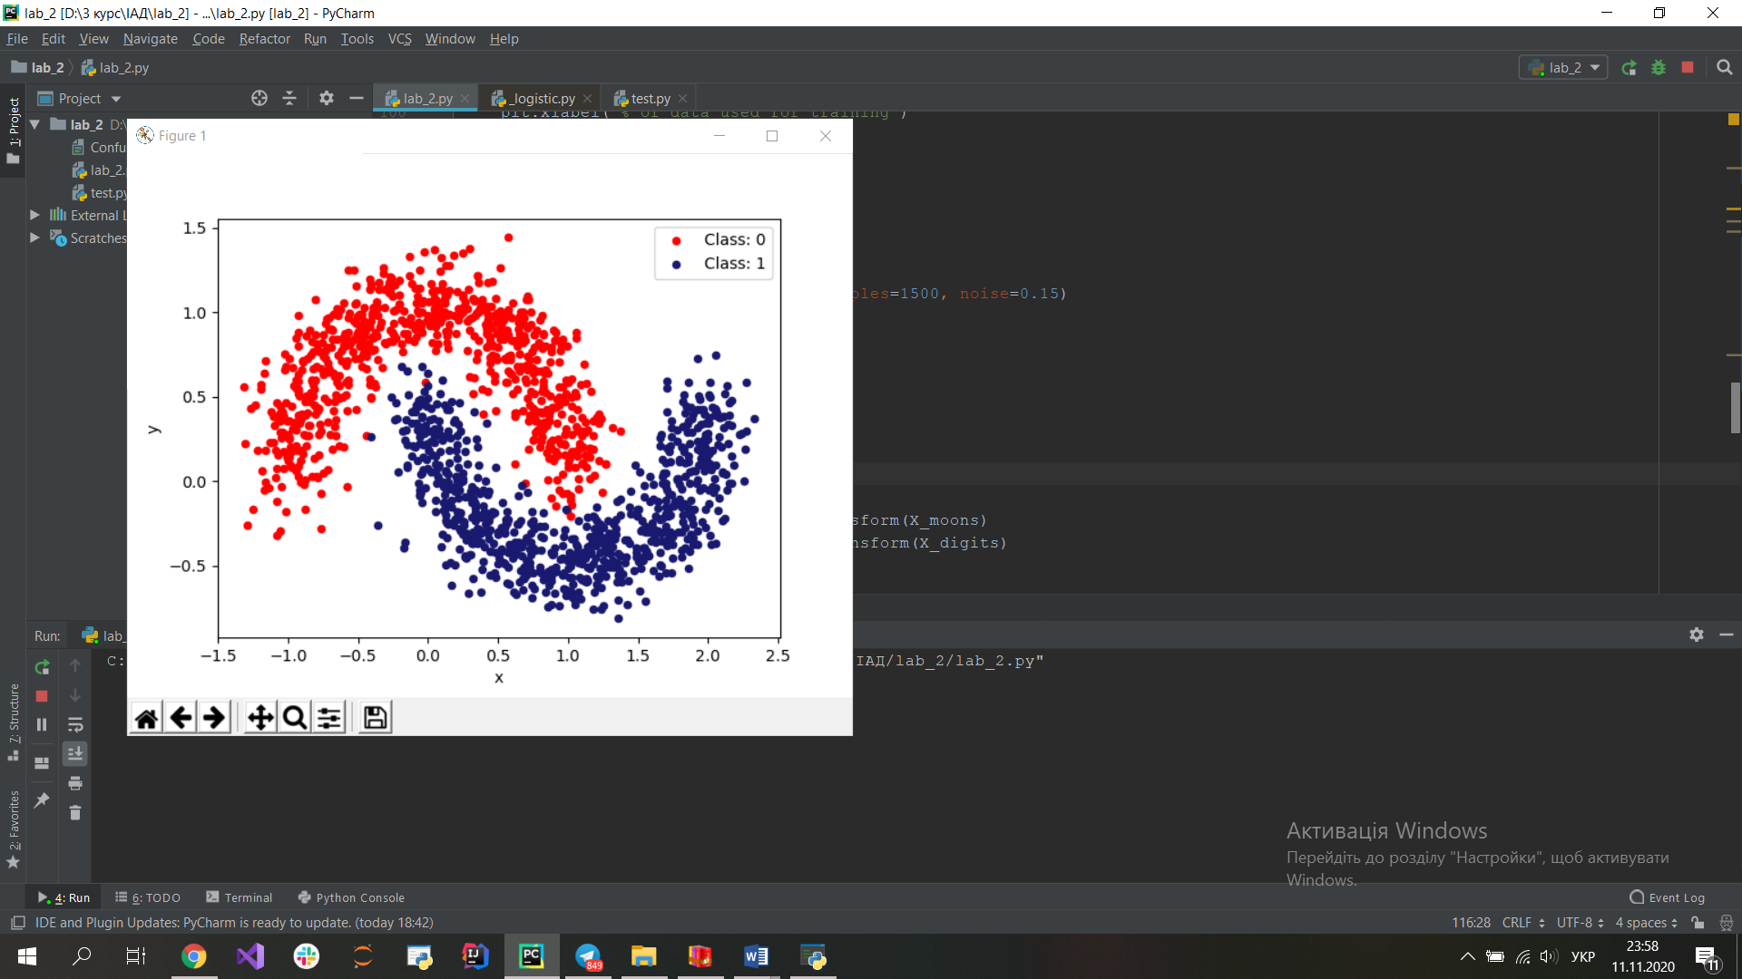

Другий датасет:

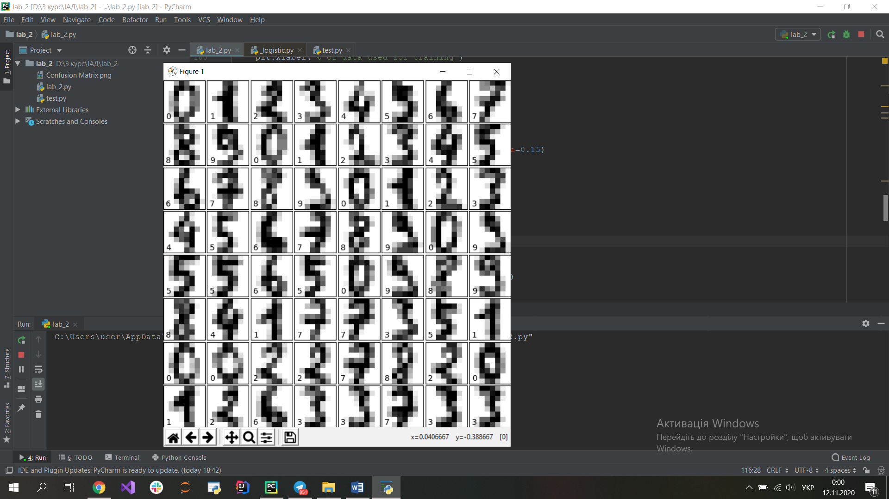

2) розбити на навчальний та перевірочний набори

# create train and test samples  
X_moons_train, X_moons_test, y_moons_train, y_moons_test = train_test_split(X_moons, y_moons, train_size=0.9)  
X_digits_train, X_digits_test, y_digits_train, y_digits_test = train_test_split(X_digits, y_digits, train_size=0.8)

3) побудувати моделі класифікації (логістичної регресії)

def create_models(X_train, y_train):  
 simple_lr = LogisticRegression(penalty='none').fit(X_train, y_train)  
 simple_lr_regularized = LogisticRegression().fit(X_train, y_train)  
  
 multinomial_lr = LogisticRegression(penalty='none', multi_class='multinomial', solver='lbfgs', max_iter=1000)\  
 .fit(X_train, y_train)  
 multinomial_lr_regularized = LogisticRegression(multi_class='multinomial', solver='lbfgs', max_iter=1000)\  
 .fit(X_train, y_train)  
  
 return simple_lr, multinomial_lr, simple_lr_regularized, multinomial_lr_regularized

# create models  
moons_simple, moons_multinomial, moons_simple_reg, moons_multinomial_reg = \  
 create_models(X_moons_train, y_moons_train)  
digits_simple, digits_multinomial, digits_simple_reg, digits_multinomial_reg = \  
 create_models(X_digits_train, y_digits_train)  
  
models = [moons_simple, moons_simple_reg, moons_multinomial, moons_multinomial_reg, digits_simple,  
 digits_simple_reg, digits_multinomial, digits_multinomial_reg]

4) представити моделі графічно (представлено модель лише для першого датасету, оскільки розмірність другого датасету занадто велика для коректоного відображення моделей)

+ 8) побудувати границі рішень графічно

# show simple model without regularization for first dataset  
plot_decision_regions(X_moons, y_moons, clf=moons_simple)  
plt.xlabel('x1')  
plt.ylabel('x2')  
plt.title('first dataset')  
plt.show()

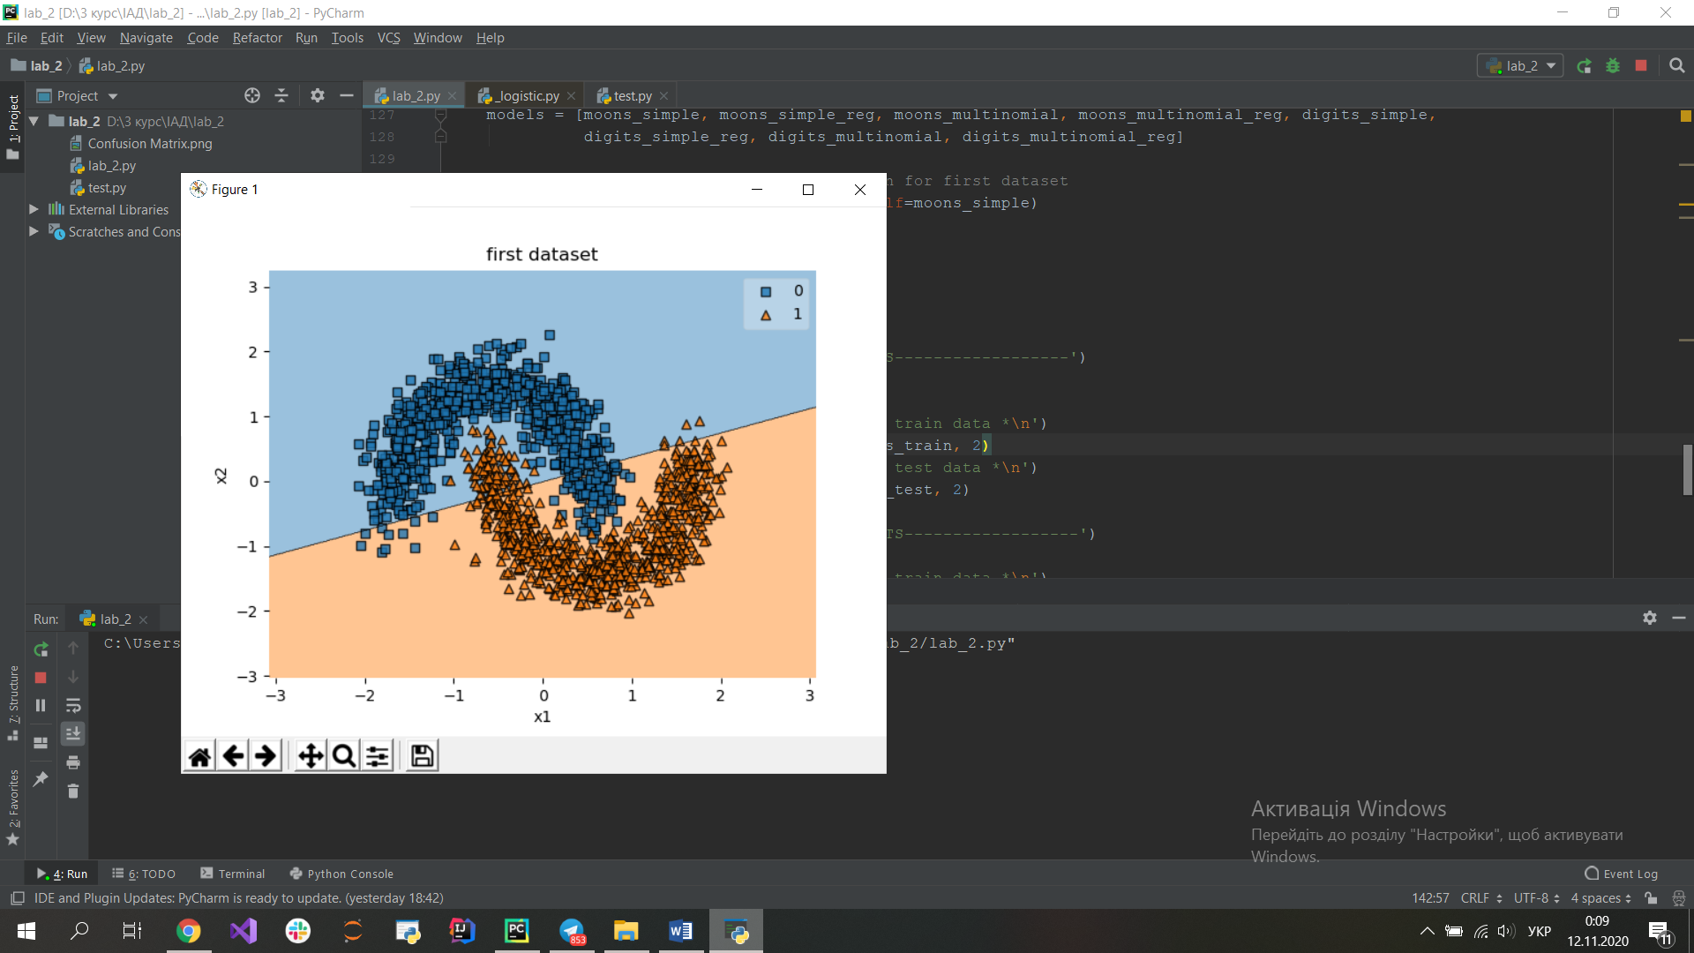

Представлено лише одну модель, оскільки для даного датасету графічні зображення практично одинакові.

5) виконати прогнози на основі моделей

+ 7) визначити апостеріорні ймовірності для тестового прикладу

+ 9) розрахувати критерії якості окремо для кожної моделі на навчальні та тестовій підмножинах

def create_matrix(curr_model, x, y_test, y_predict):  
 cm = mt.confusion_matrix(y_test, y_predict)  
 score = curr_model.score(x, y_test)  
 plt.figure(figsize=(9, 9))  
 sns.heatmap(cm, annot=True, fmt=".3f", square=True)  
 plt.ylabel("Actual label")  
 plt.xlabel("Predicted label")  
 plt.title(f"Accuracy Score: {score}", size=15)  
 plt.show()  
  
  
def estimate(curr_model, x, y_true, num_classes):  
 y_predict = curr_model.predict(x)  
 create_matrix(curr_model, x, y_true, y_predict)  
 print('Precision-score: ', mt.precision_score(y_true, y_predict, average='micro'))  
 print('Recall-score: ', mt.recall_score(y_true, y_predict, average='micro'))  
 print('F1-score: ', mt.f1_score(y_true, y_predict, average='micro'))  
  
 if num_classes == 2:  
 pr_curve = mt.plot_precision_recall_curve(curr_model, x, y_true)  
 pr_curve.ax_.set_title('Precision-Recall curve')  
 plt.show()

roc_curve_moons = mt.plot_roc_curve(curr_model, x, y_true)  
 roc_curve_moons.ax_.set_title('ROC curve')  
 plt.show()  
  
 y_probs = curr_model.predict_proba(x)  
  
 if num_classes > 2:  
 skplt.plot_precision_recall(y_true, y_probs)  
 plt.show()  
  
 skplt.plot_roc(y_true, y_probs)  
 plt.show()

# make predicts  
print('------------------METRICS FOR MOONS------------------')  
for model in models[:4]:  
  
 print('\n* Metrics for ', model, ' on train data *\n')  
 estimate(model, X_moons_train, y_moons_train, 2)  
 print('\n* Metrics for ', model, ' on test data *\n')  
 estimate(model, X_moons_test, y_moons_test, 2)  
  
print('------------------METRICS FOR DIGITS------------------')  
for model in models[4:]:  
 print('\n* Metrics for ', model, ' on train data *\n')  
 estimate(model, X_digits_train, y_digits_train, 10)  
 print('\n* Metrics for ', model, ' on test data *\n')  
 estimate(model, X_digits_test, y_digits_test, 10)

------------------METRICS FOR MOONS------------------

* Metrics for LogisticRegression(penalty='none') on train data *

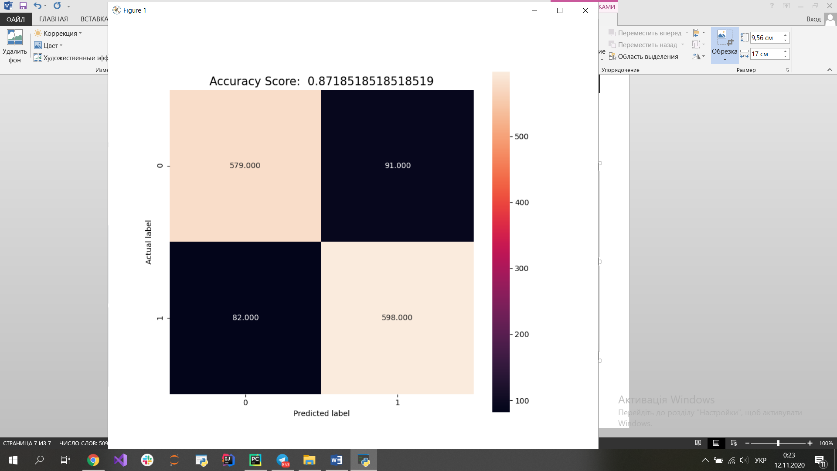

Precision-score: 0.8718518518518519

Recall-score: 0.8718518518518519

F1-score: 0.8718518518518519

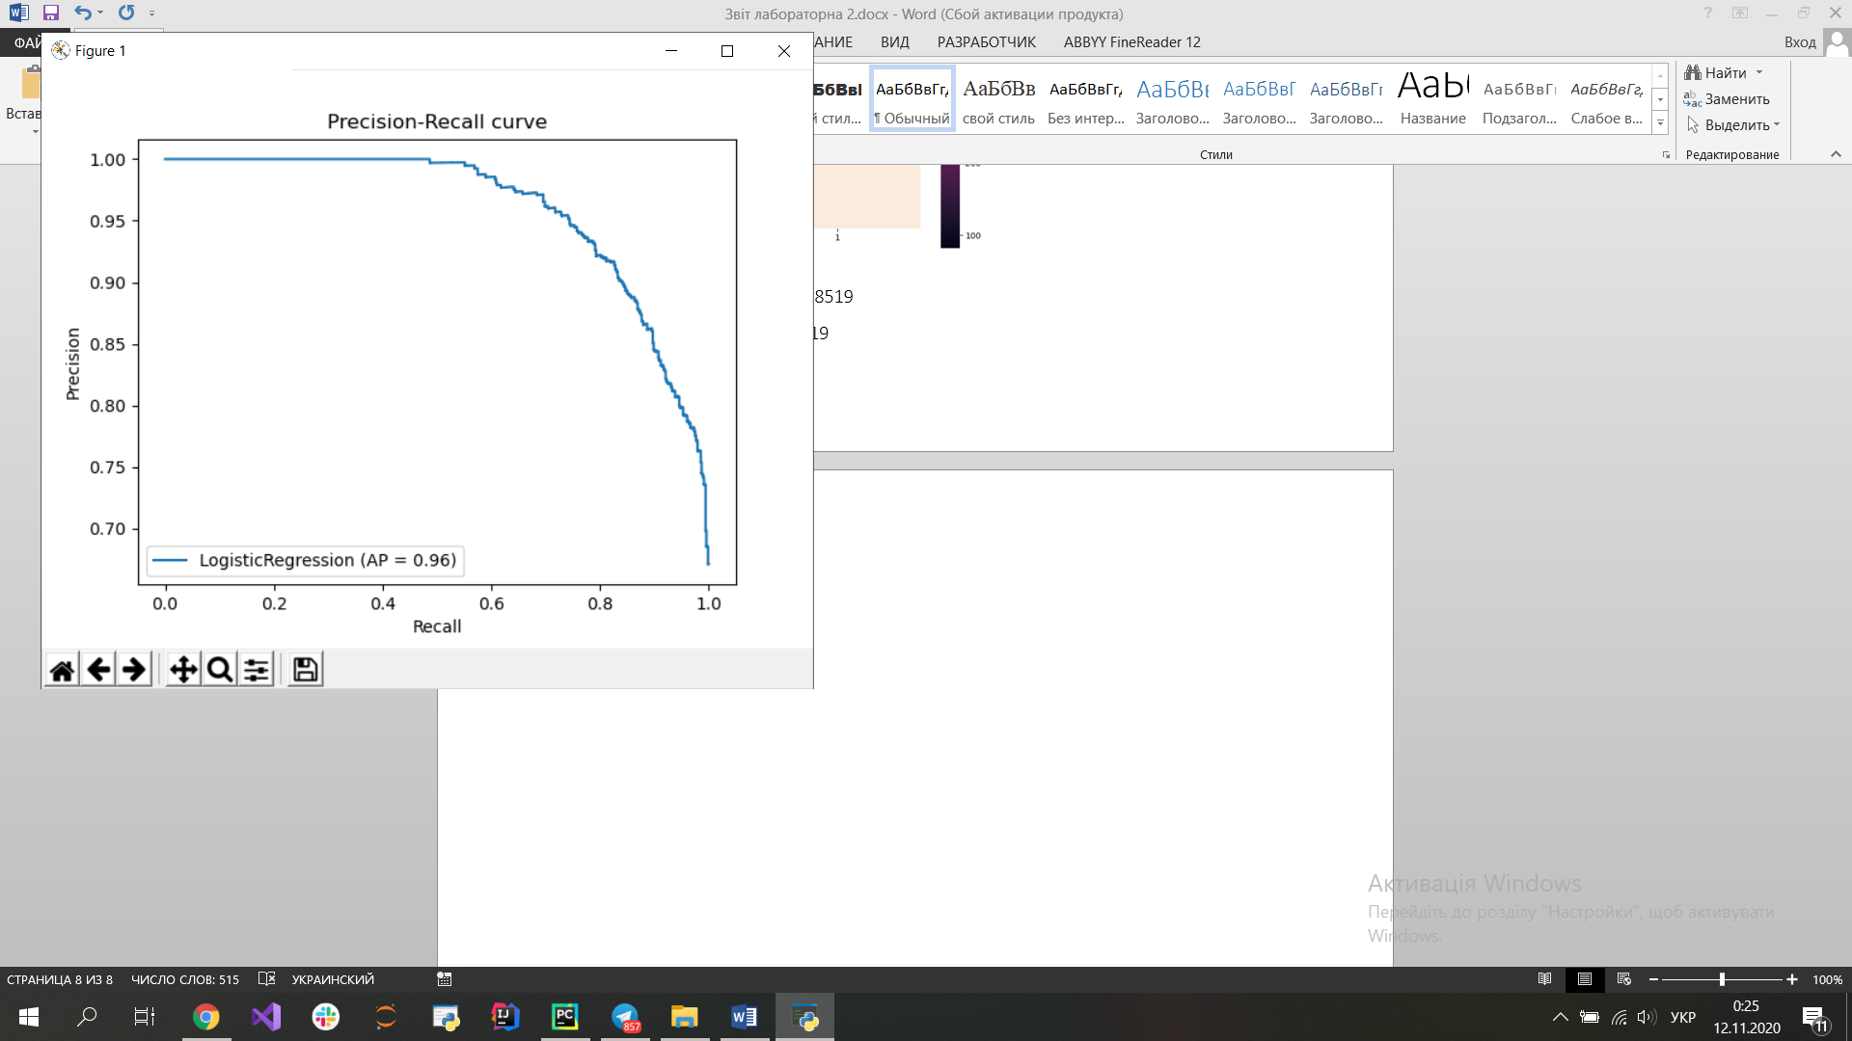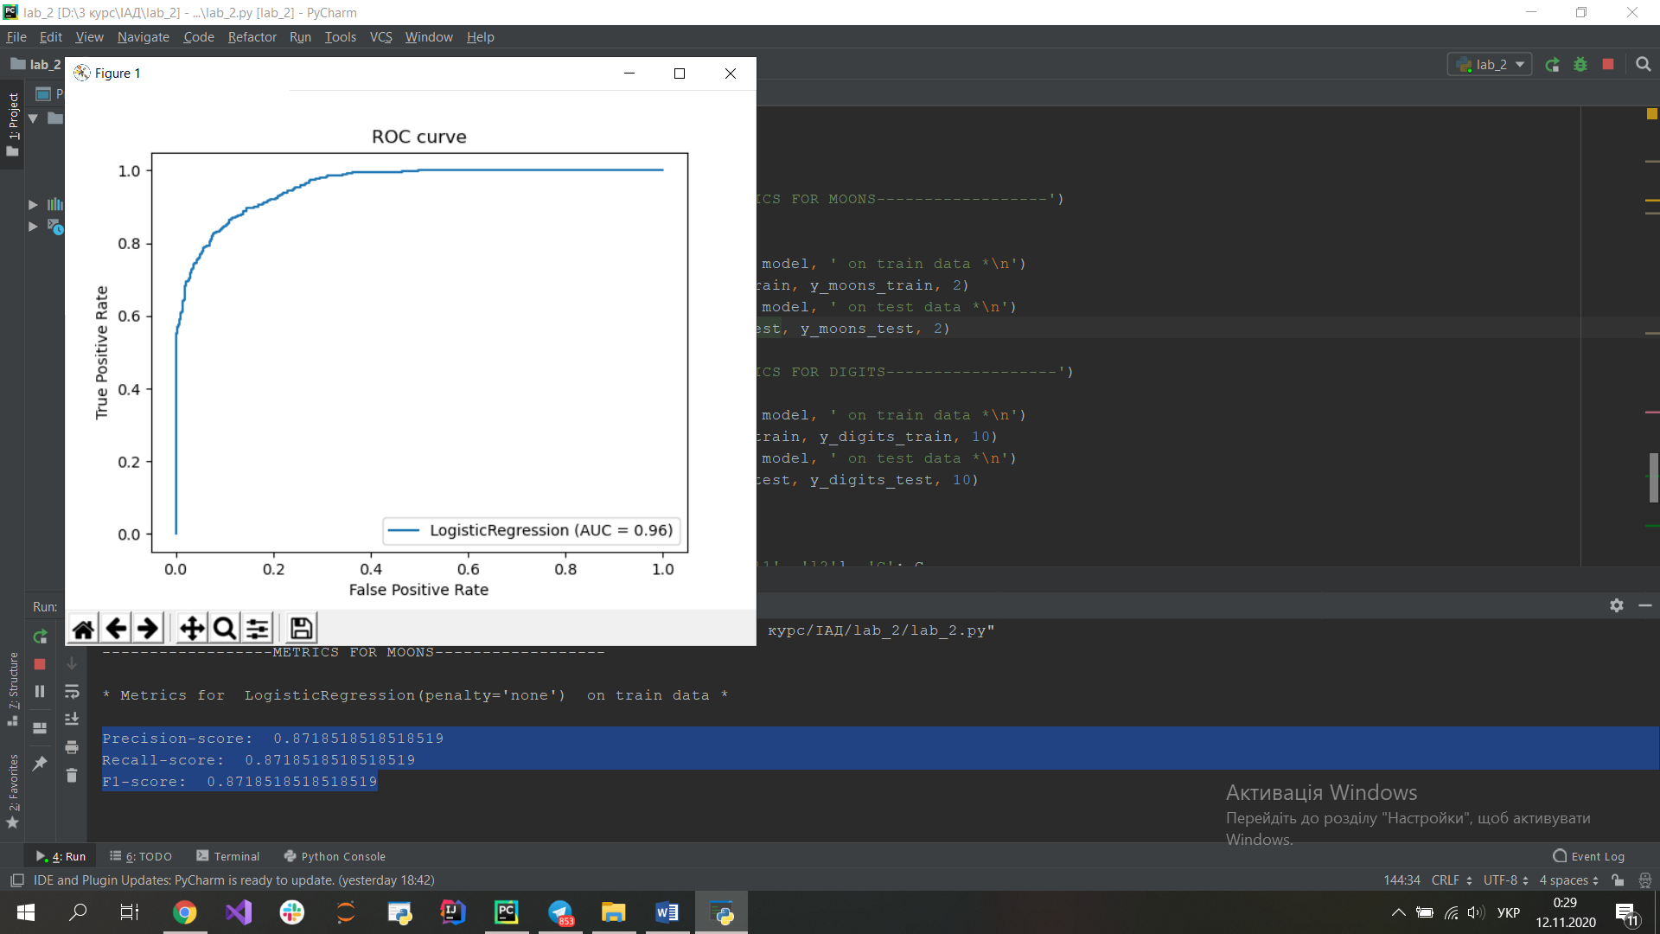

* Metrics for LogisticRegression(penalty='none') on test data *

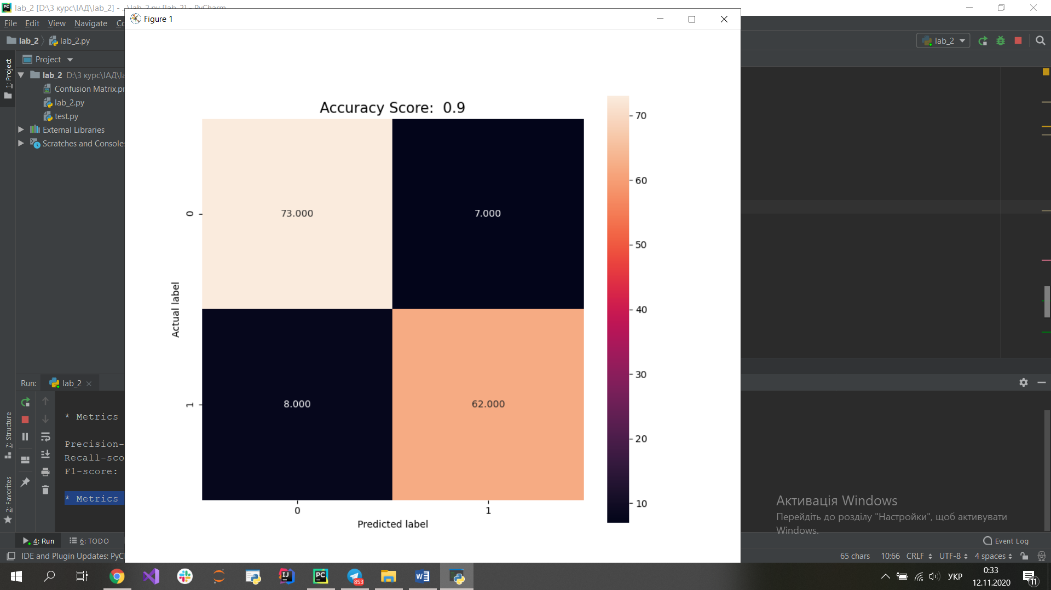

Precision-score: 0.9

Recall-score: 0.9

F1-score: 0.9

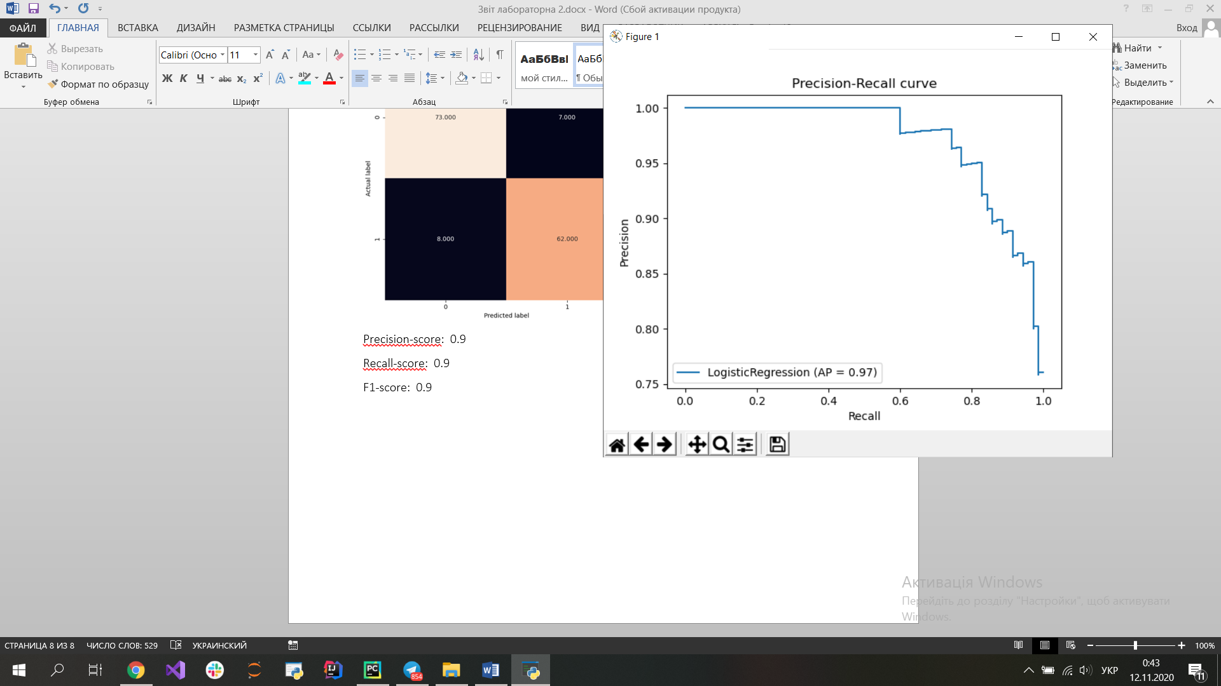 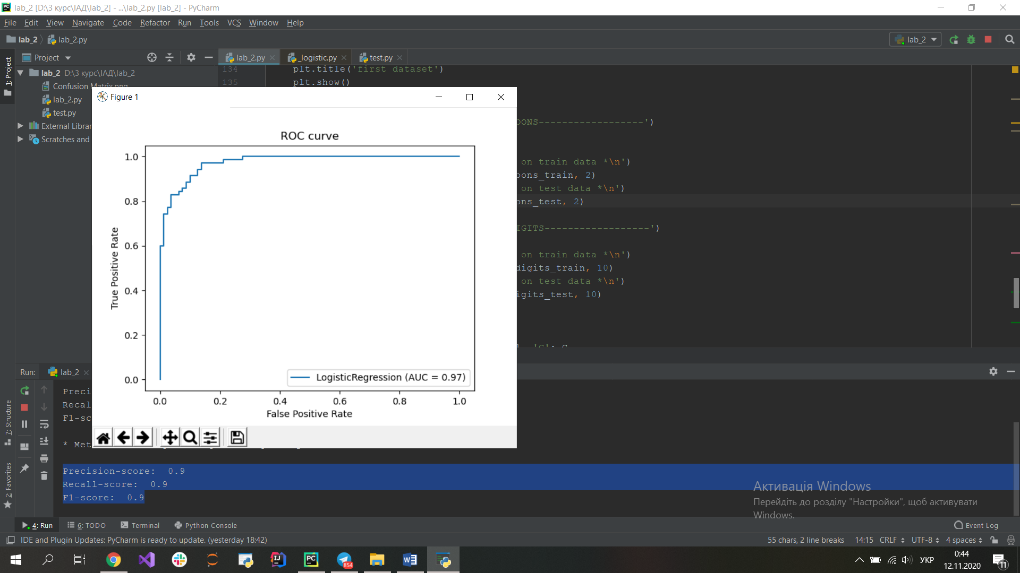

* Metrics for LogisticRegression() on train data *

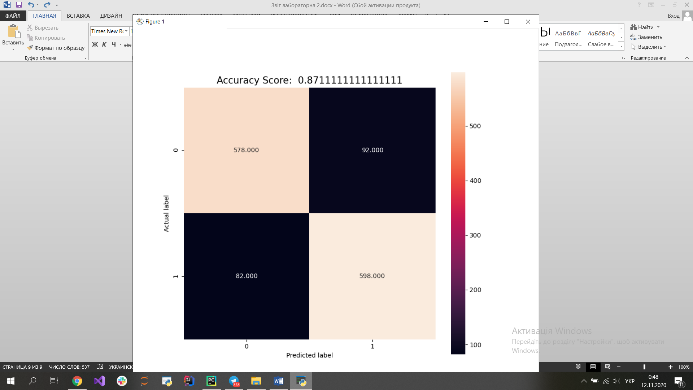

Precision-score: 0.8711111111111111

Recall-score: 0.8711111111111111

F1-score: 0.8711111111111111

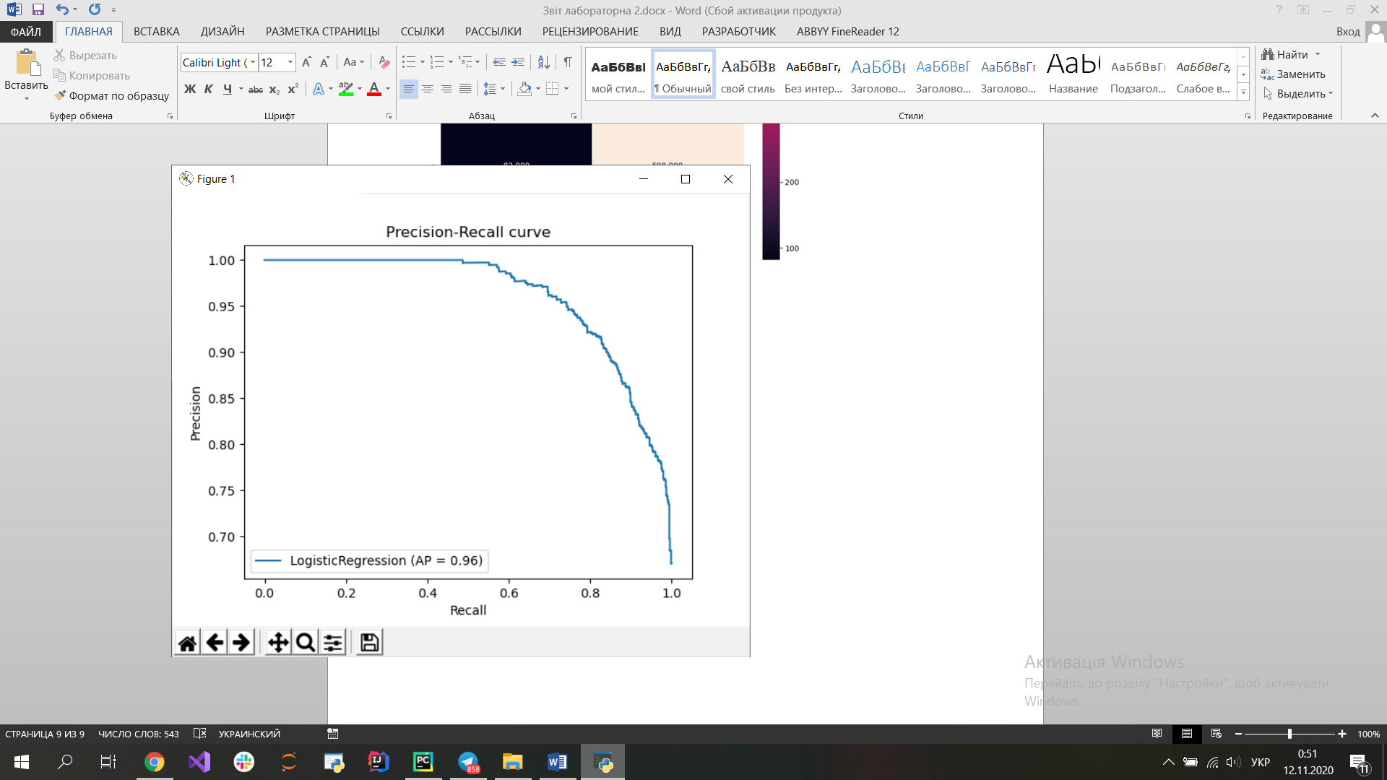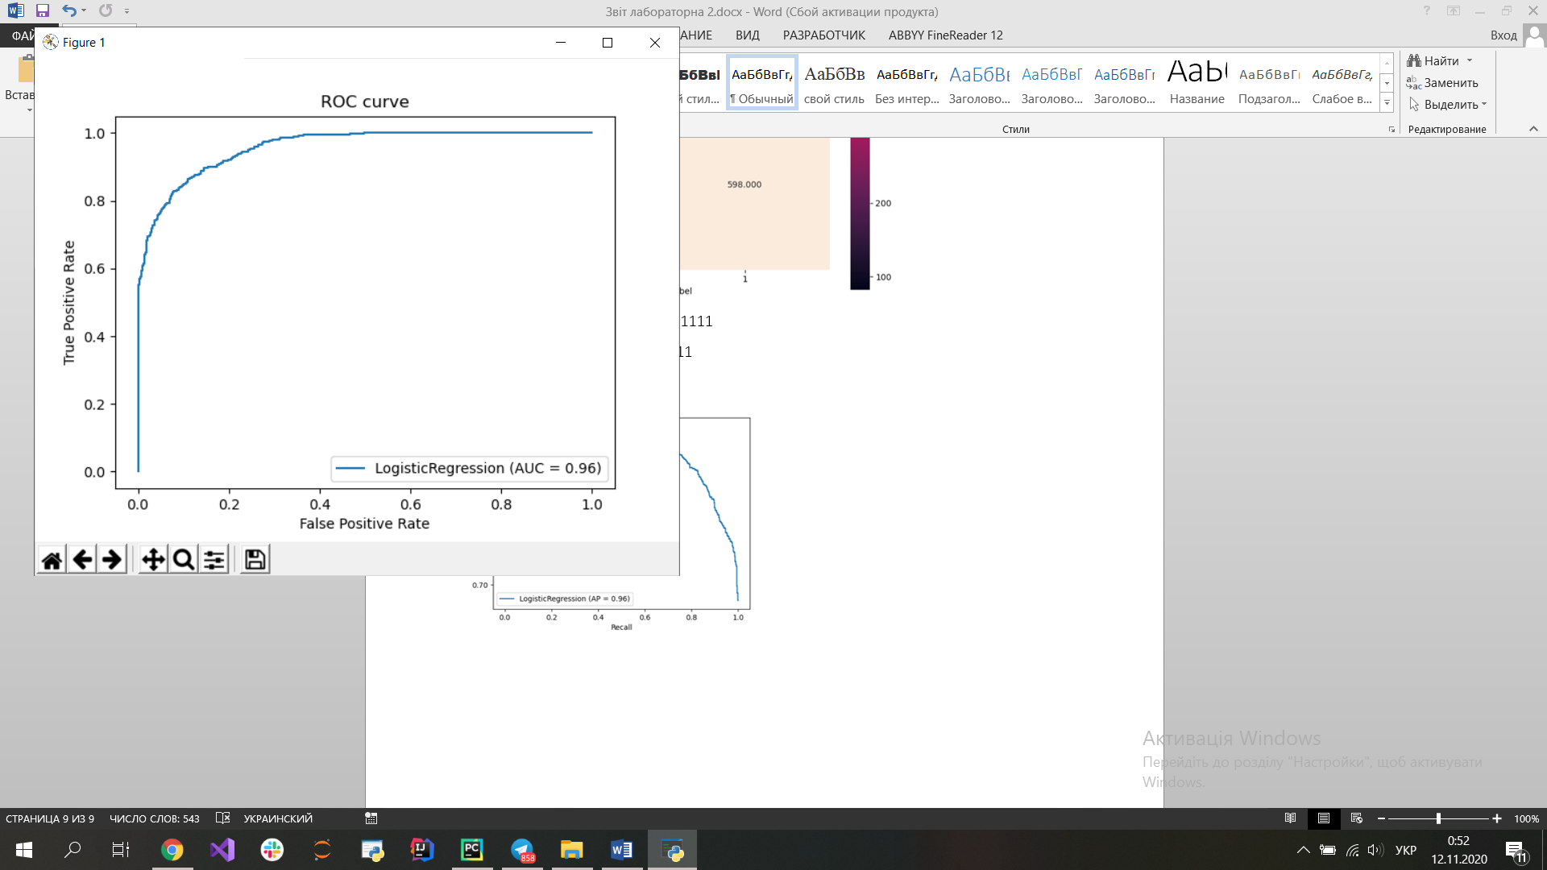

* Metrics for LogisticRegression() on test data *

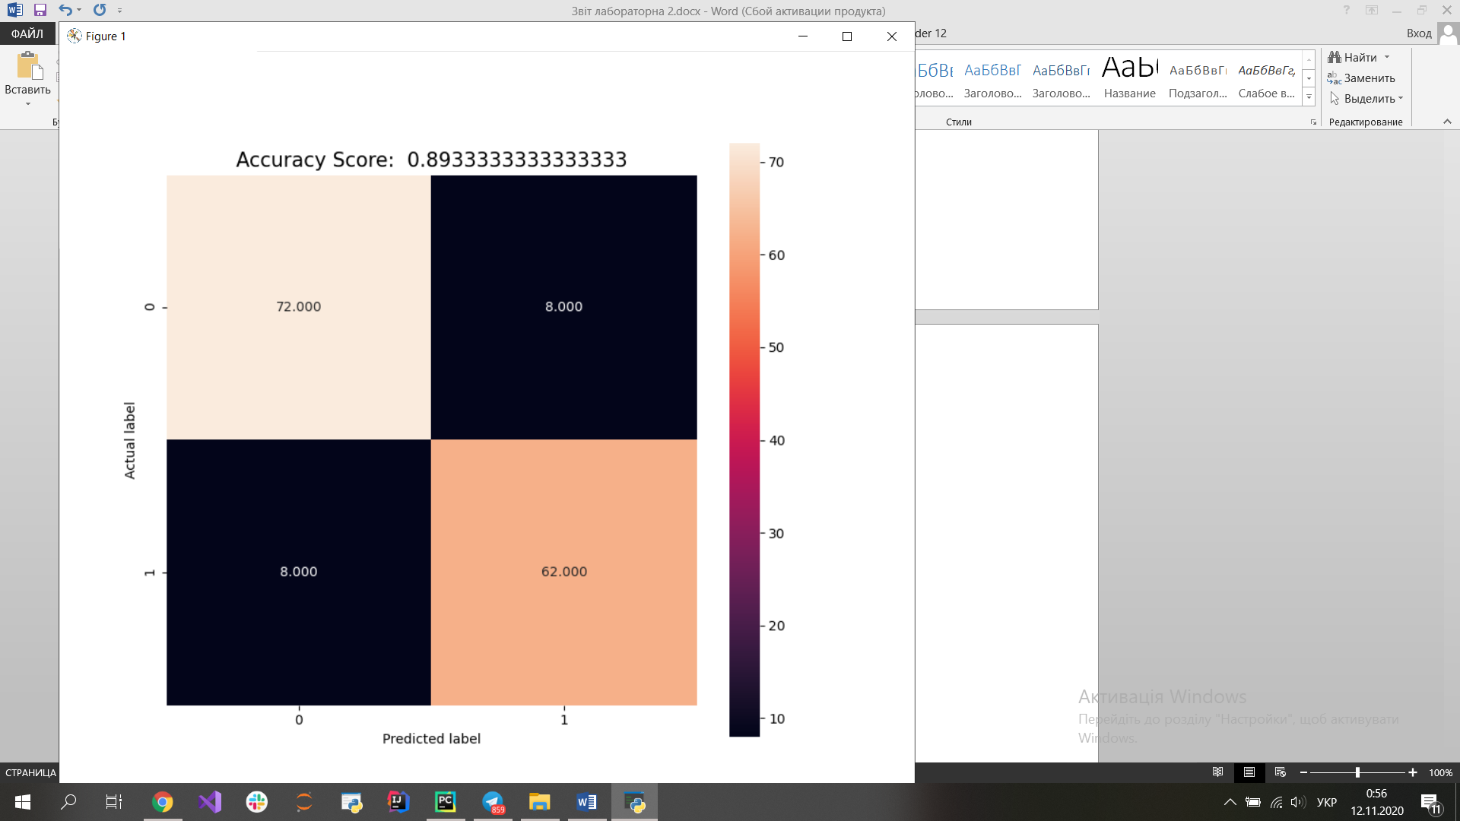

Precision-score: 0.8933333333333333

Recall-score: 0.8933333333333333

F1-score: 0.8933333333333333

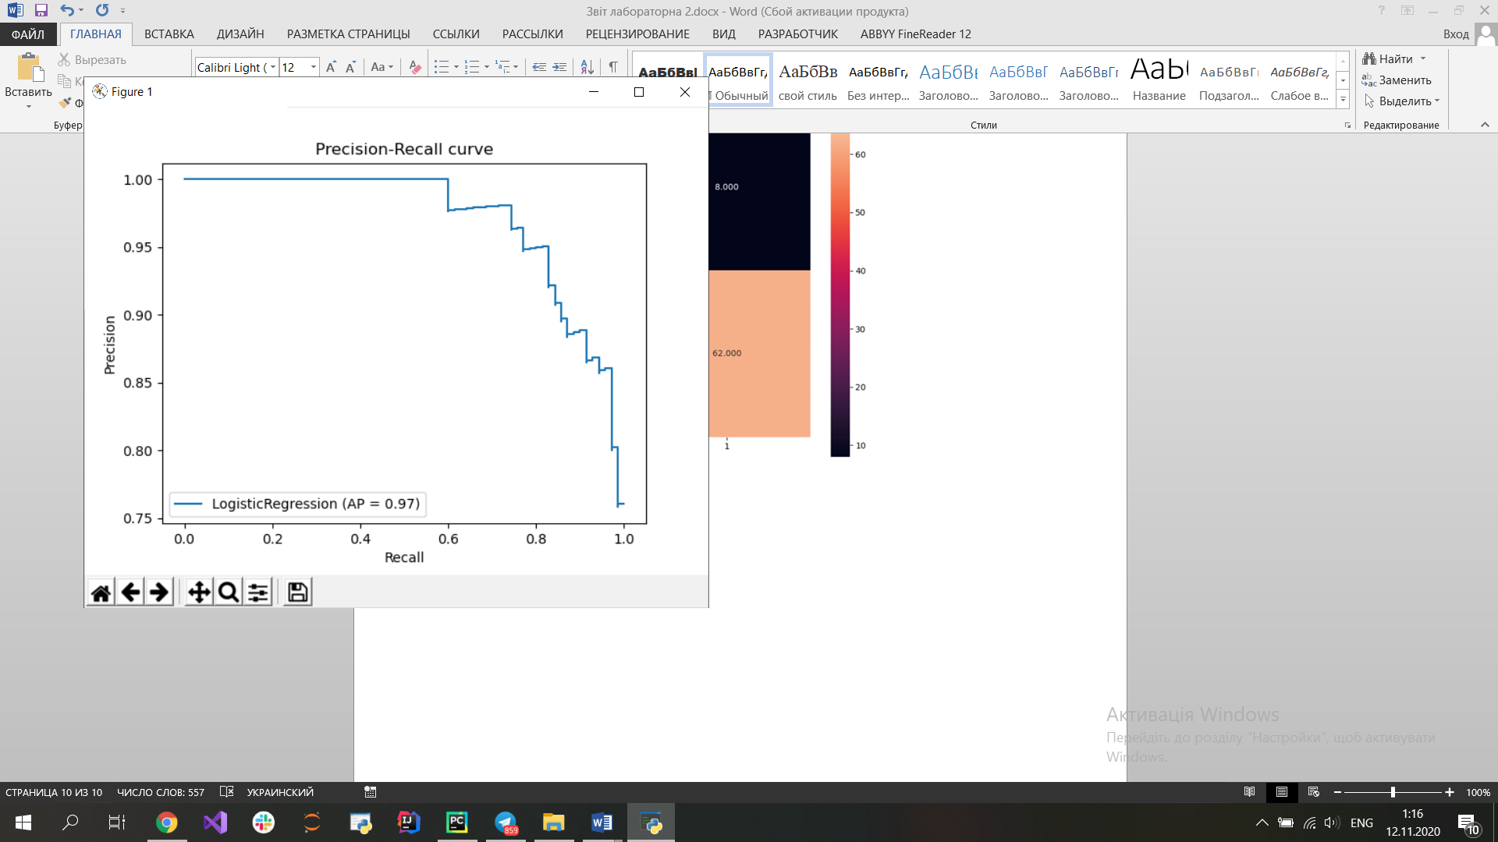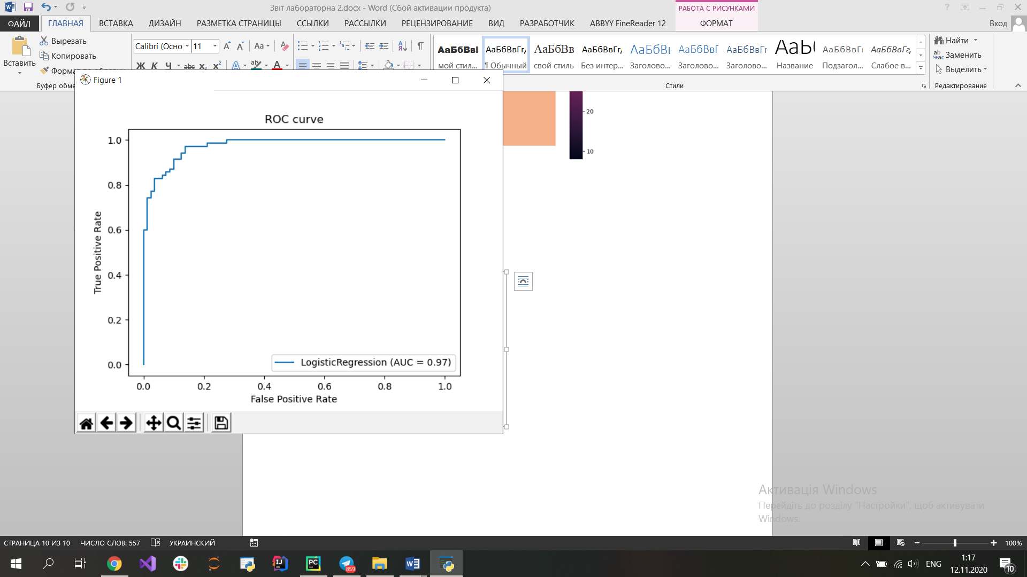

* Metrics for LogisticRegression(max_iter=1000, multi_class='multinomial', penalty='none') on train data *

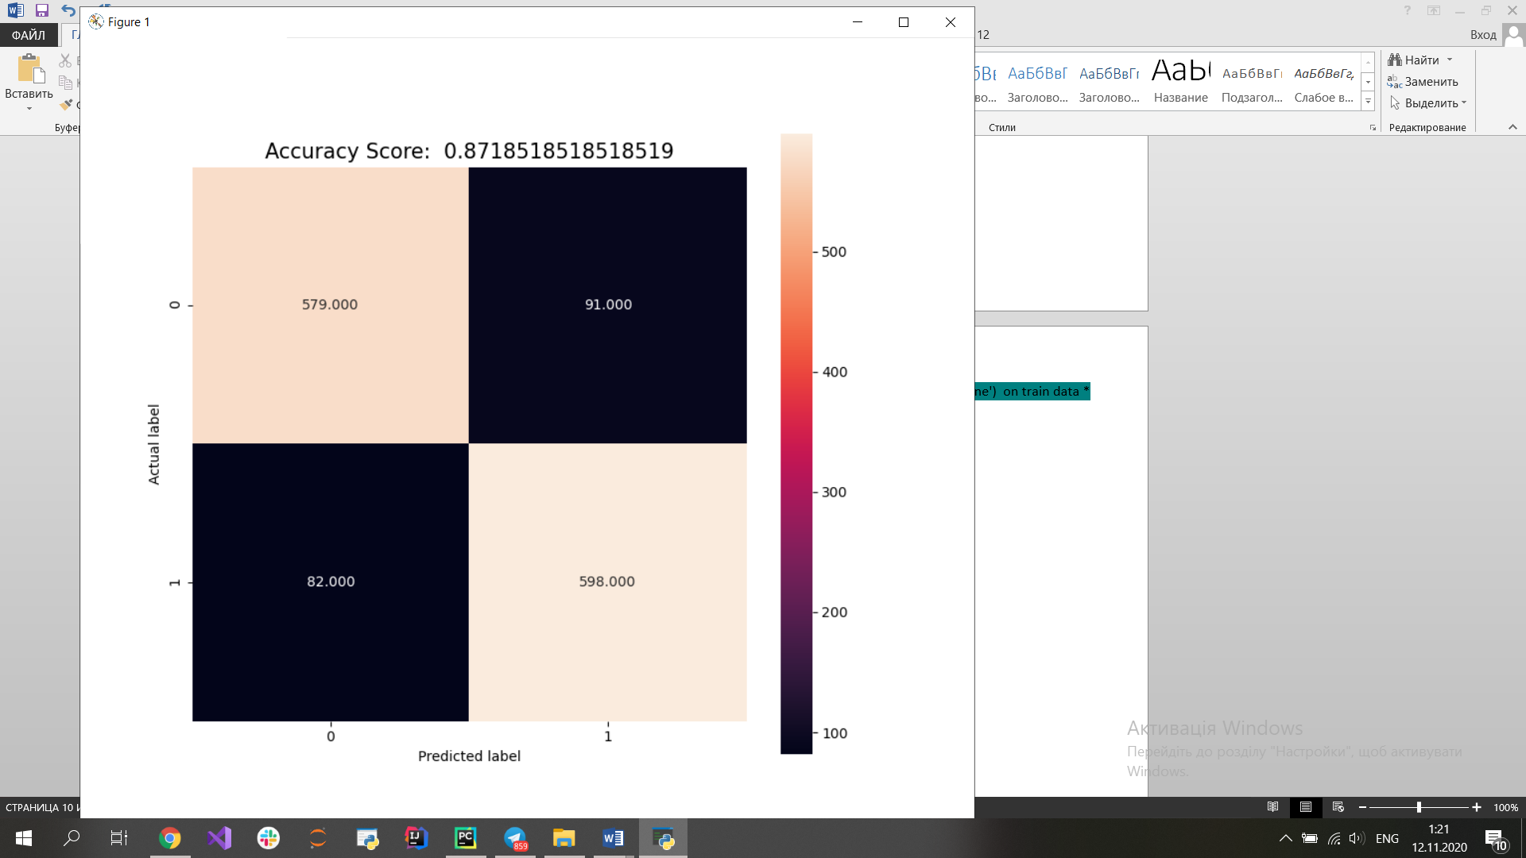

Precision-score: 0.8718518518518519

Recall-score: 0.8718518518518519

F1-score: 0.8718518518518519

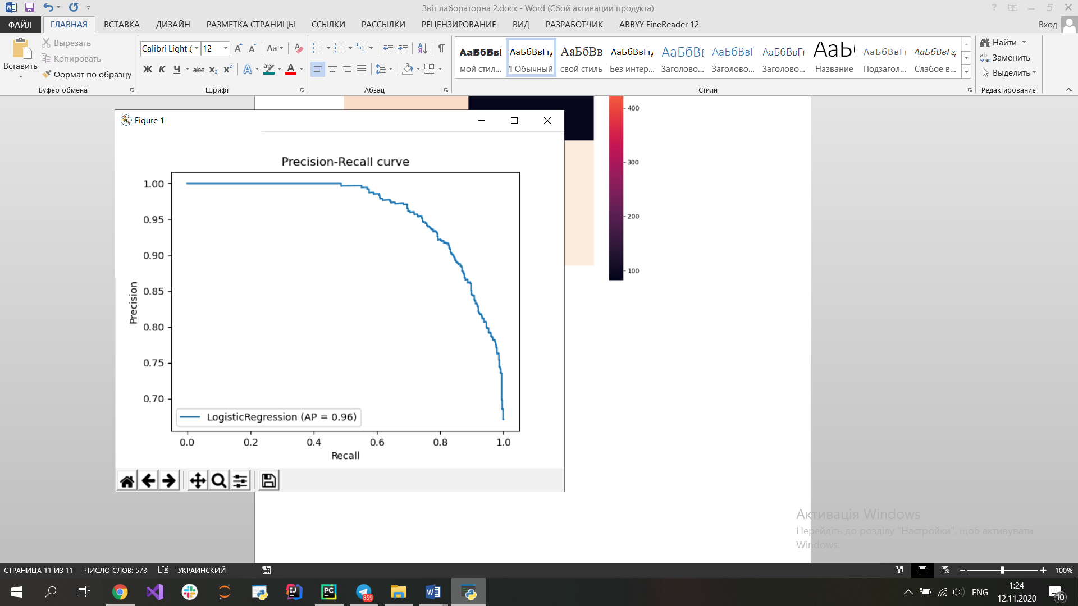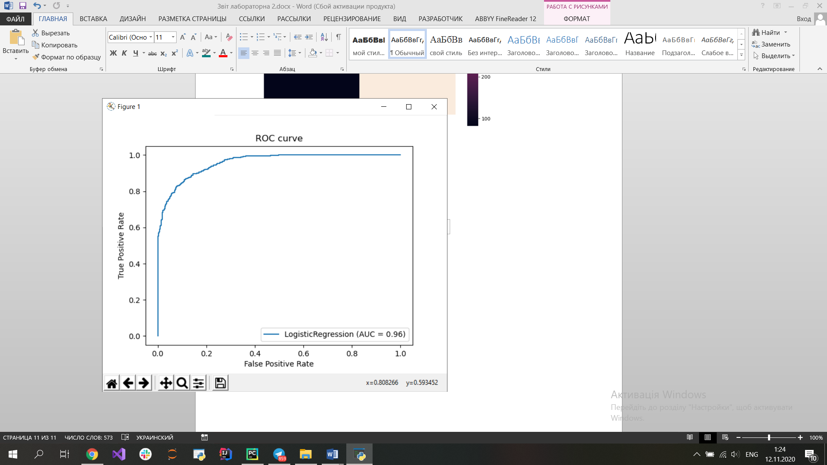

* Metrics for LogisticRegression(max_iter=1000, multi_class='multinomial', penalty='none') on test data *

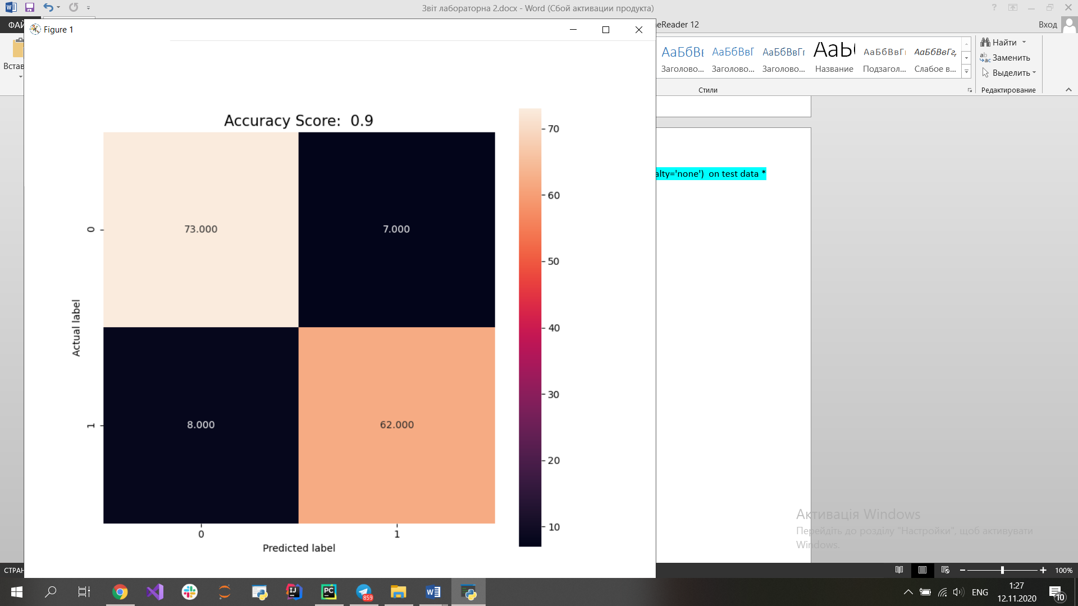

Precision-score: 0.9

Recall-score: 0.9

F1-score: 0.9

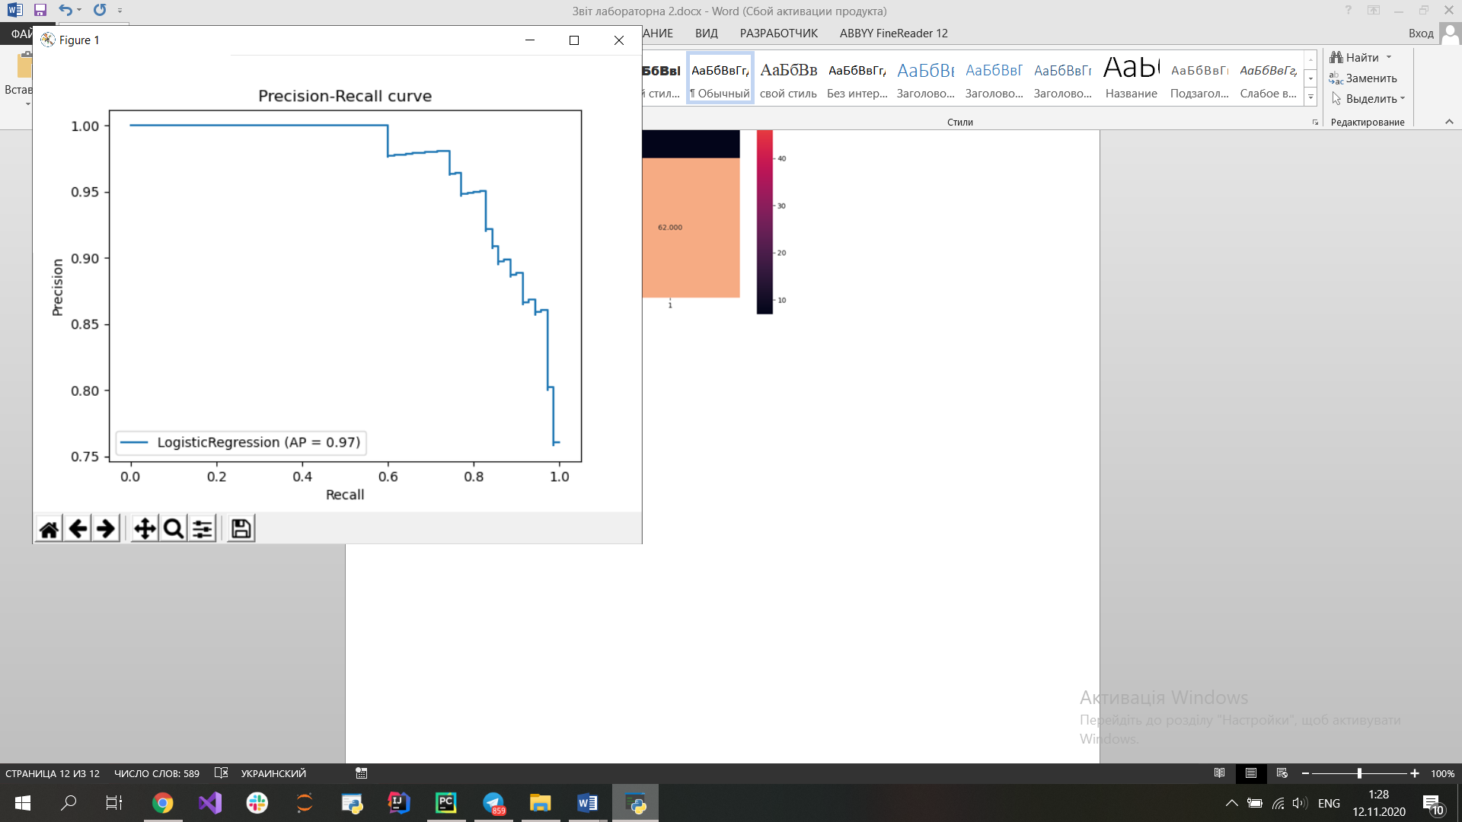 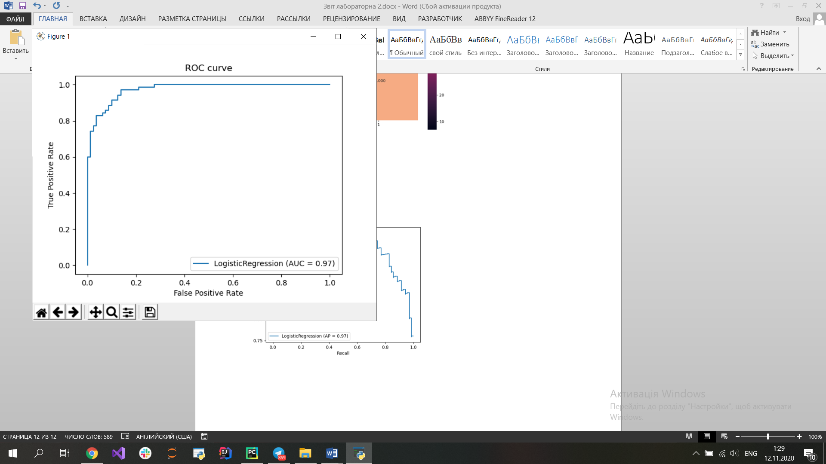

* Metrics for LogisticRegression(max_iter=1000, multi_class='multinomial') on train data *

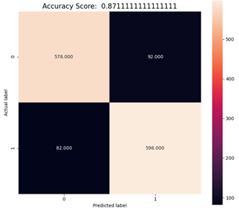

Precision-score: 0.8711111111111111

Recall-score: 0.8711111111111111

F1-score: 0.8711111111111111

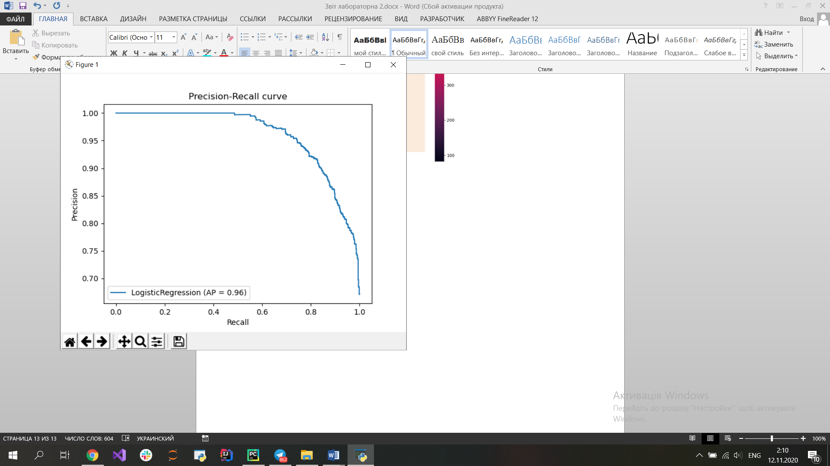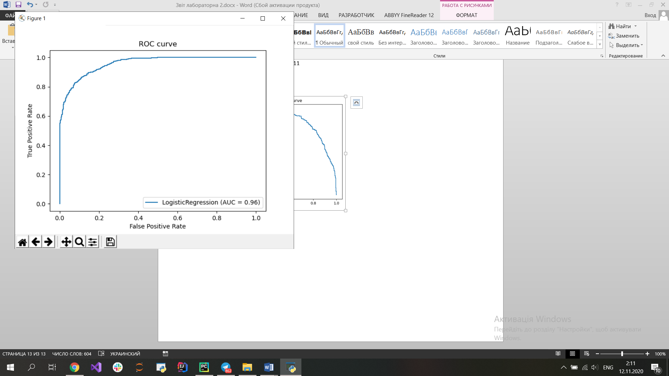

* Metrics for LogisticRegression(max_iter=1000, multi_class='multinomial') on test data *

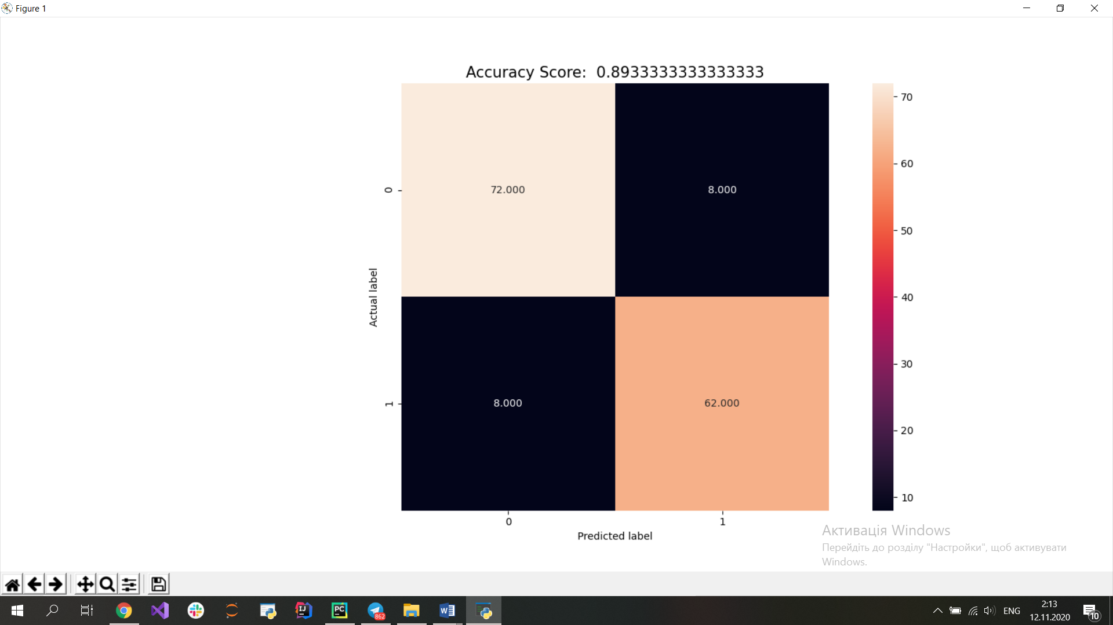

Precision-score: 0.8933333333333333

Recall-score: 0.8933333333333333

F1-score: 0.8933333333333333

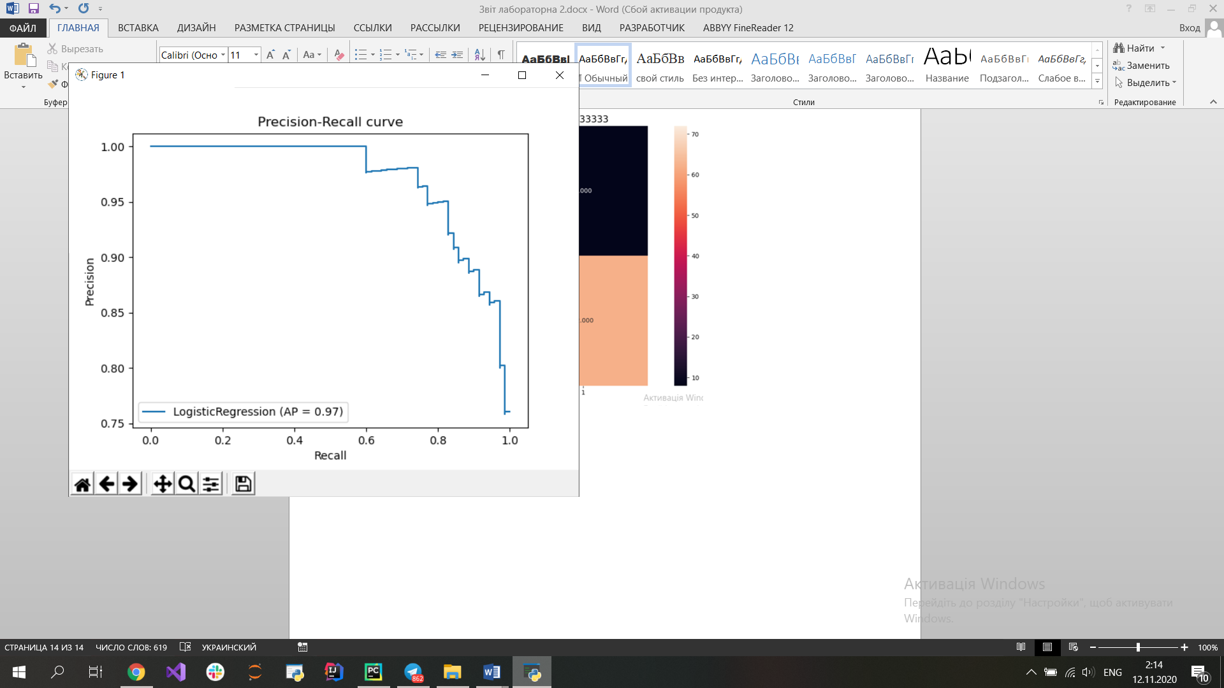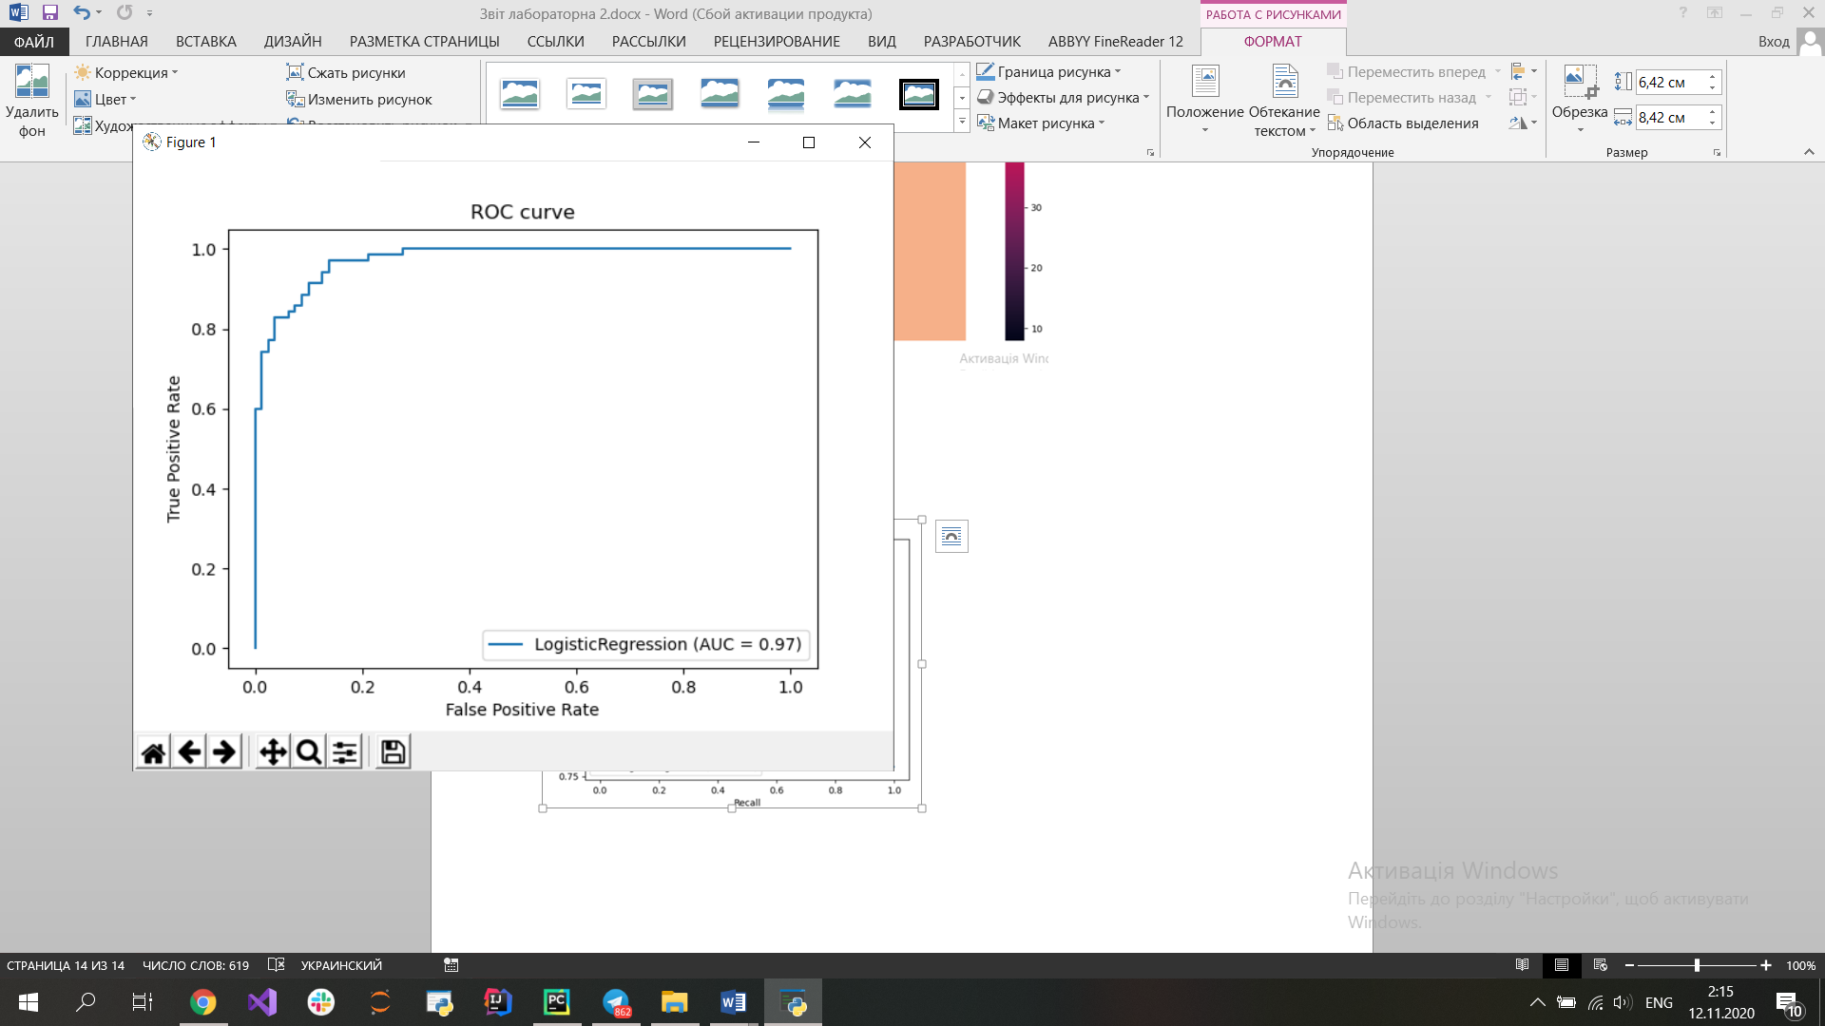

------------------METRICS FOR DIGITS------------------

* Metrics for LogisticRegression(penalty='none') on train data *

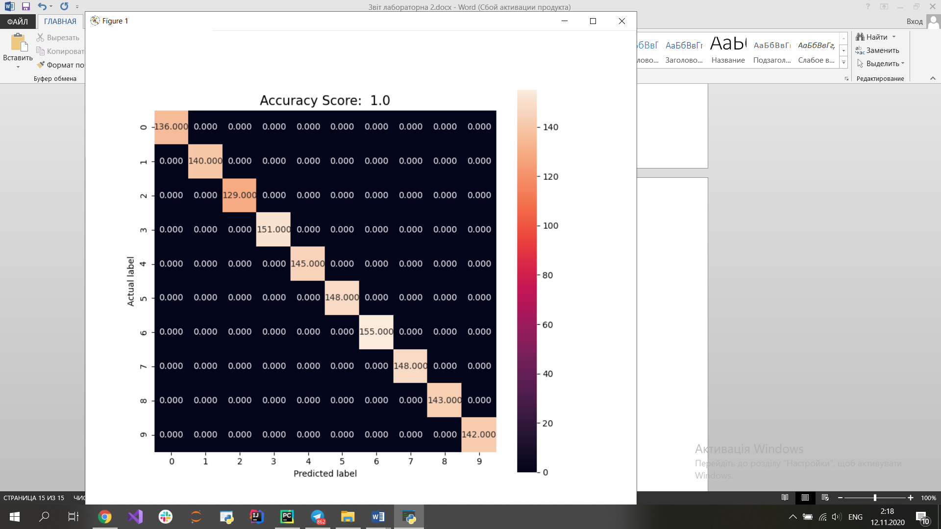

Precision-score: 1.0

Recall-score: 1.0

F1-score: 1.0

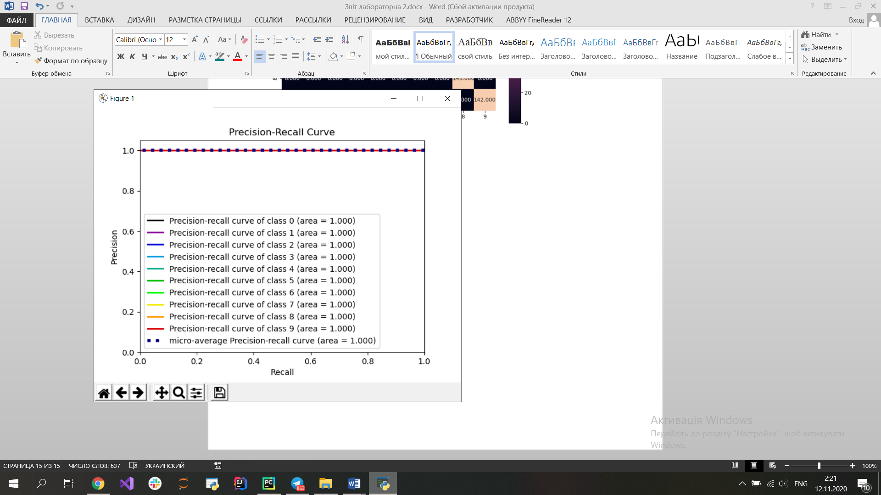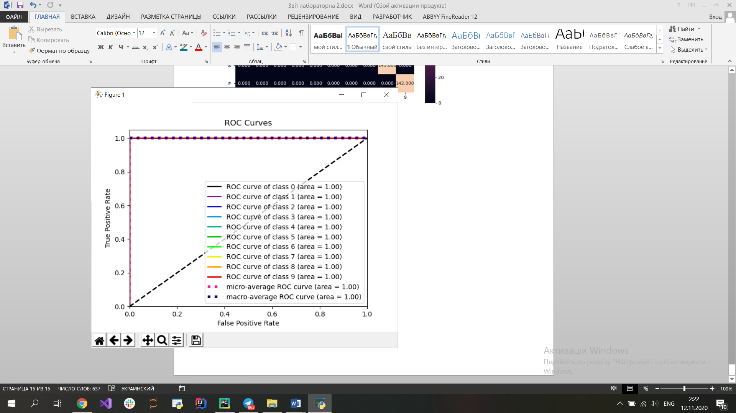

* Metrics for LogisticRegression(penalty='none') on test data *

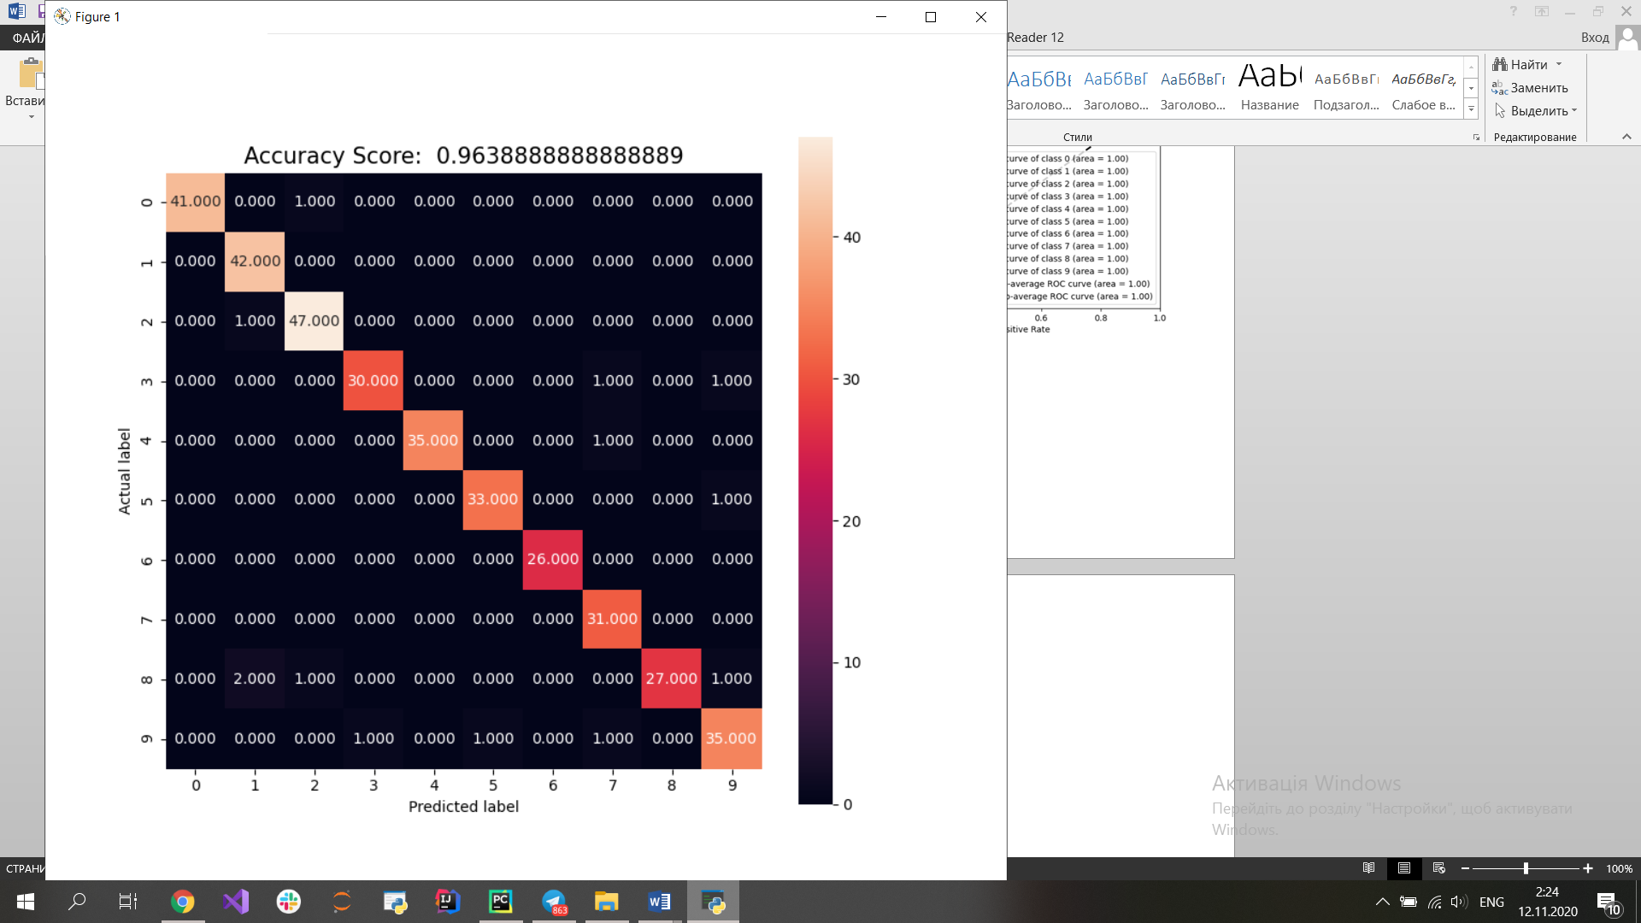

Precision-score: 0.9638888888888889

Recall-score: 0.9638888888888889

F1-score: 0.9638888888888889

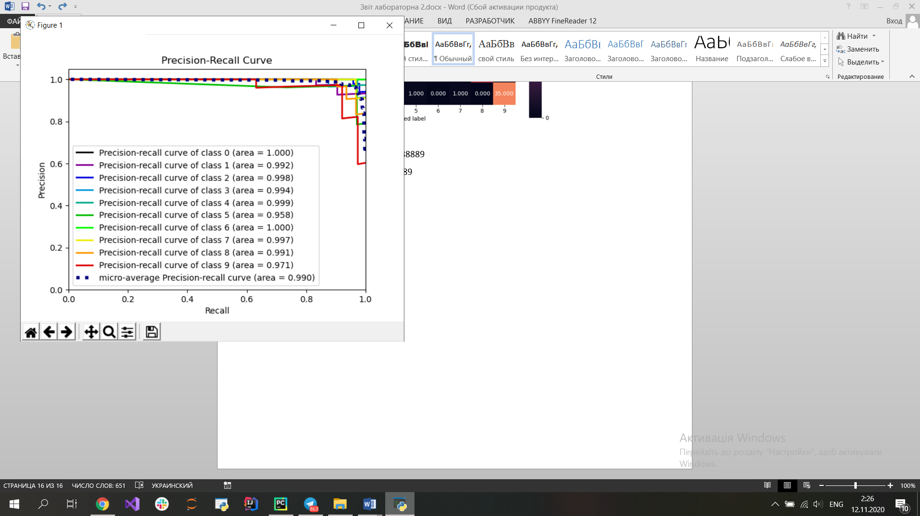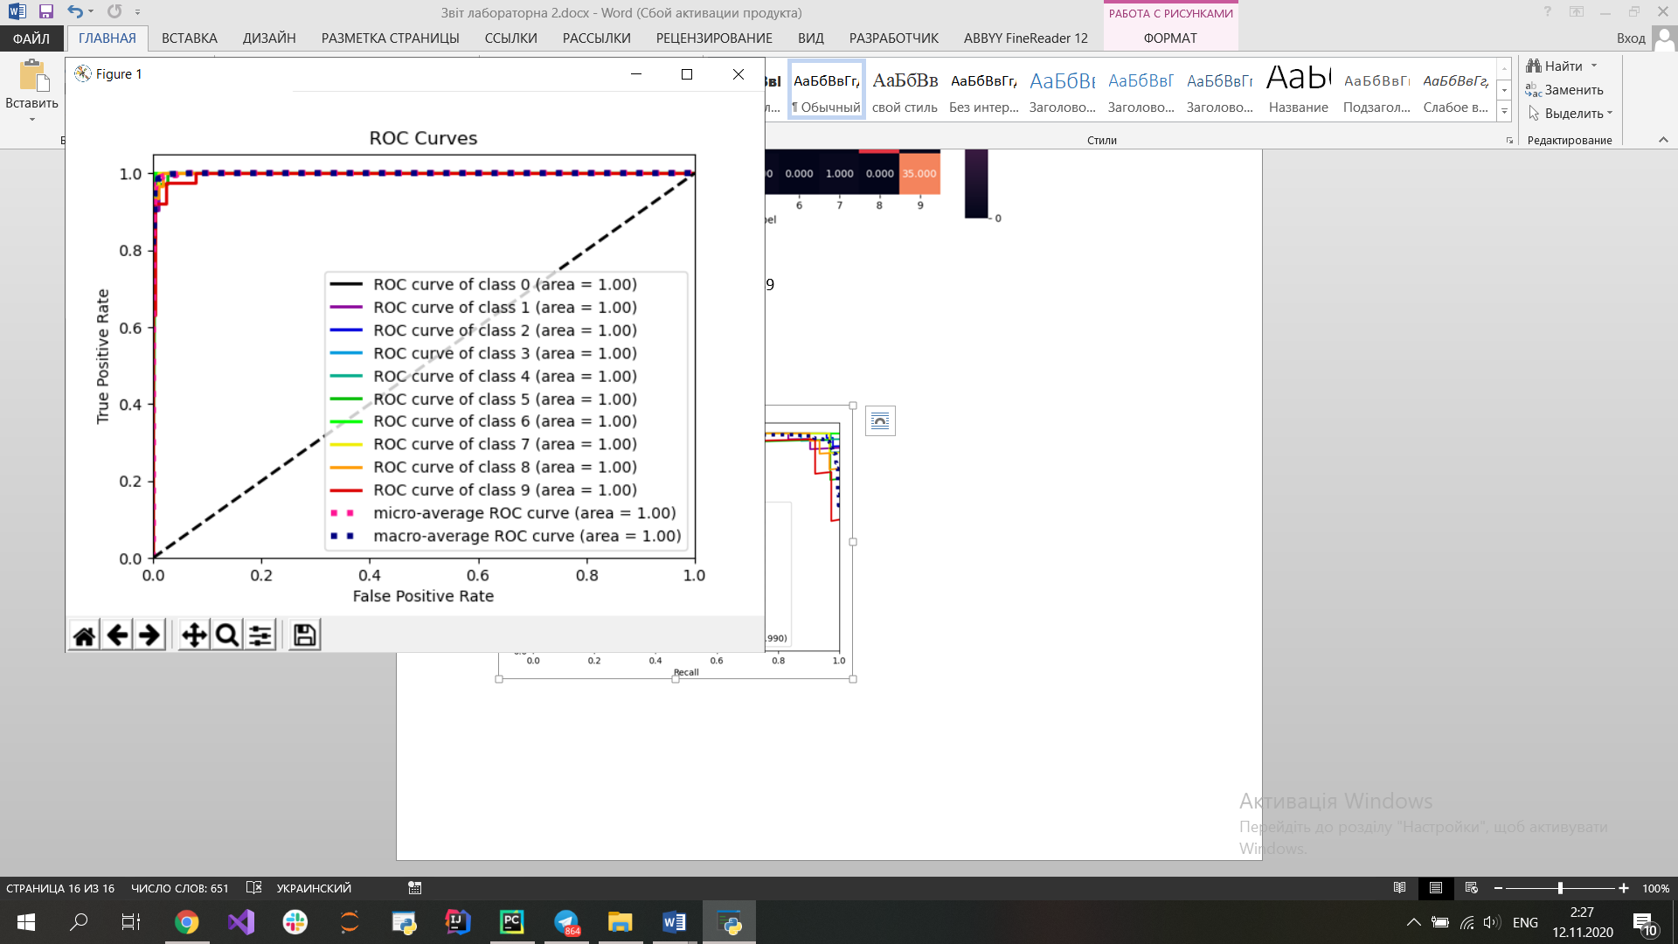

* Metrics for LogisticRegression() on train data *

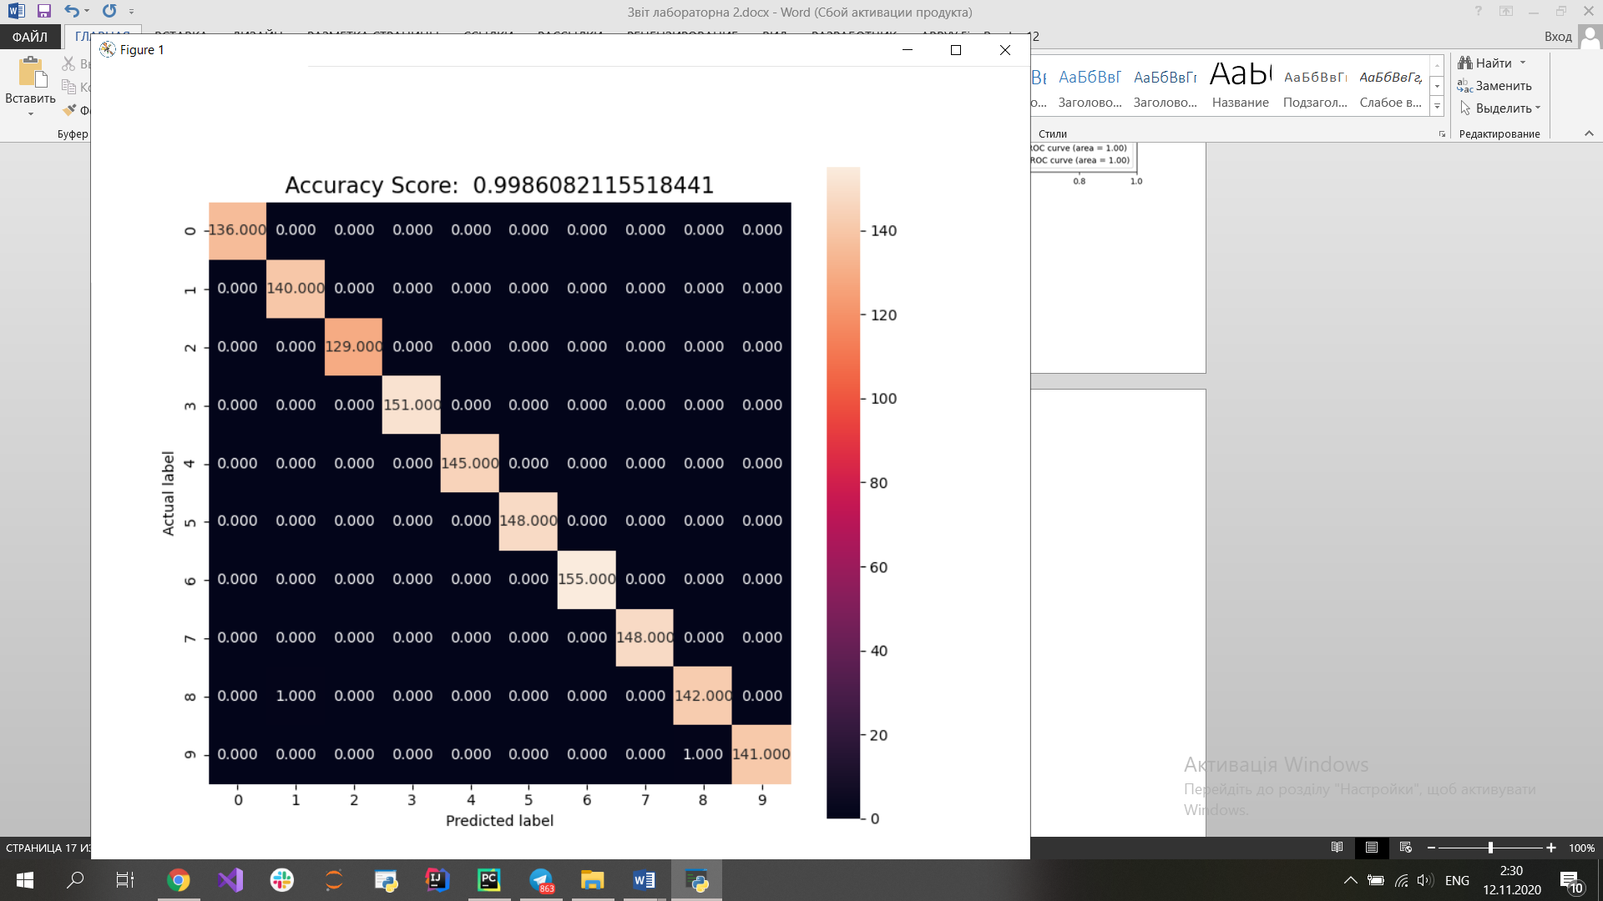

Precision-score: 0.9986082115518441

Recall-score: 0.9986082115518441

F1-score: 0.9986082115518441

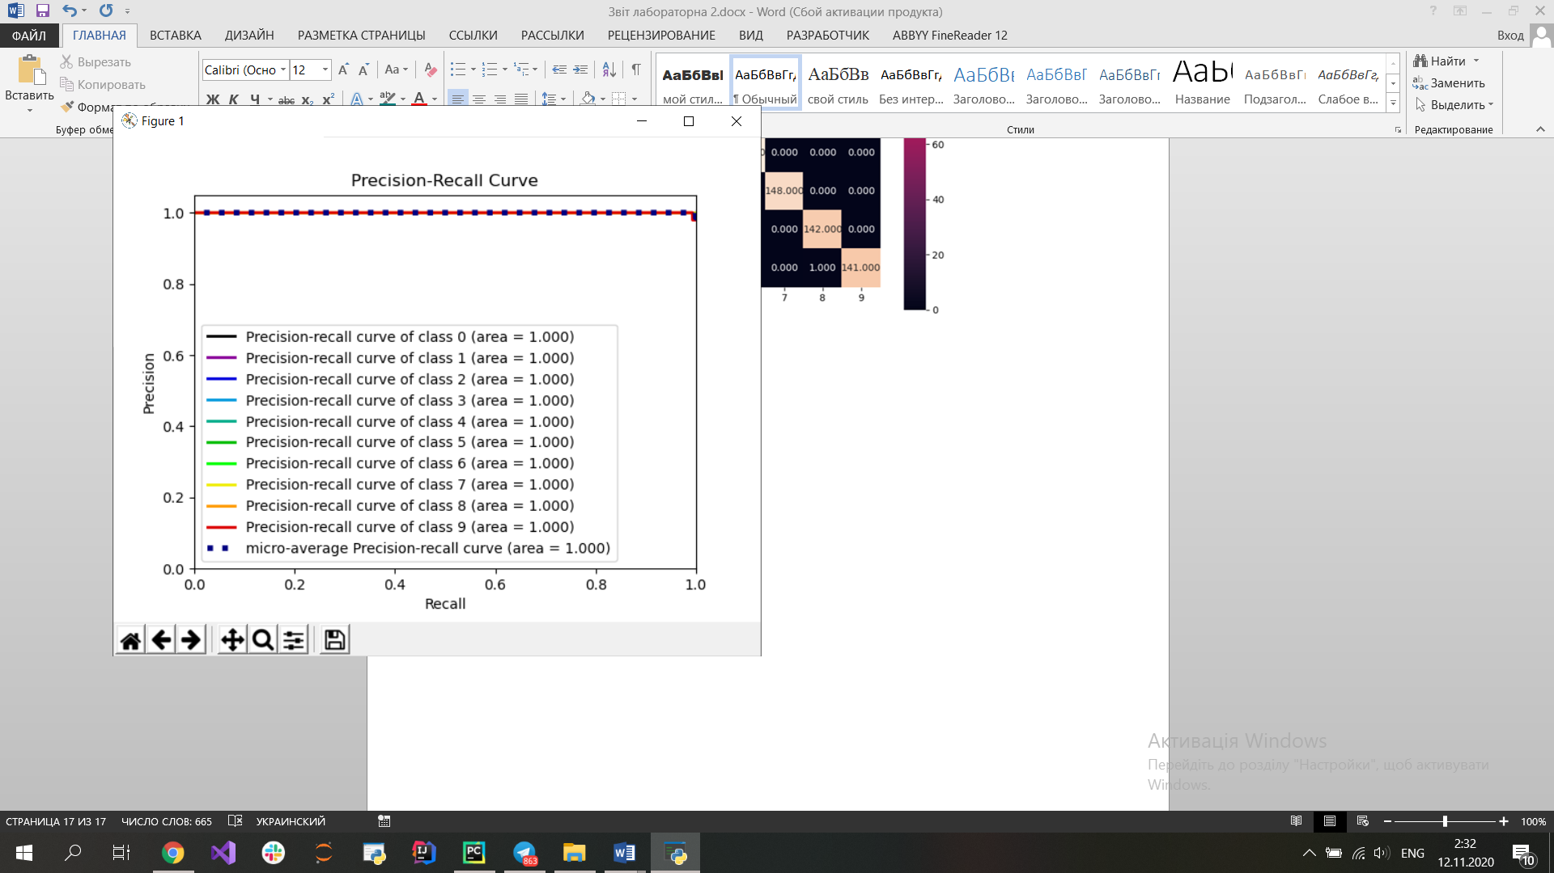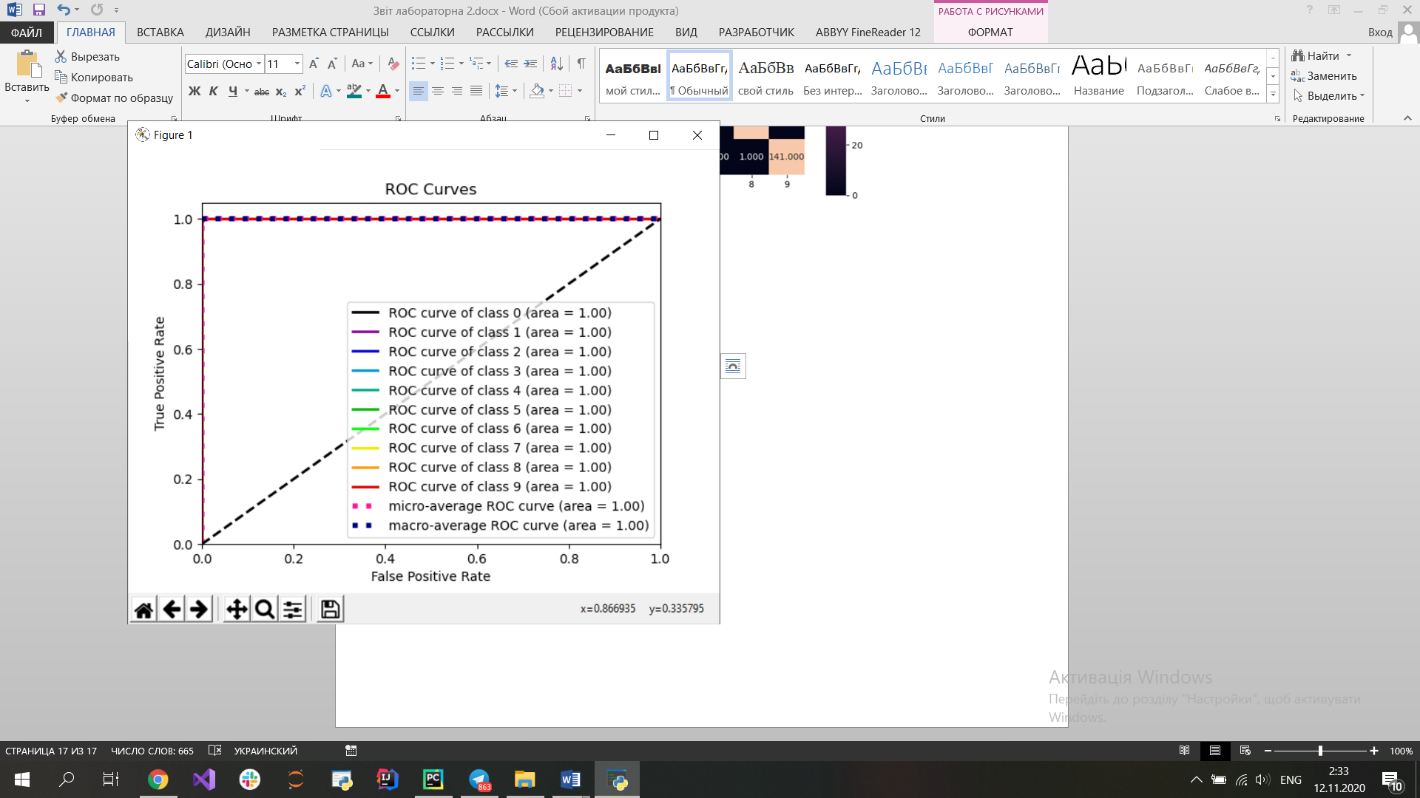

* Metrics for LogisticRegression() on test data *

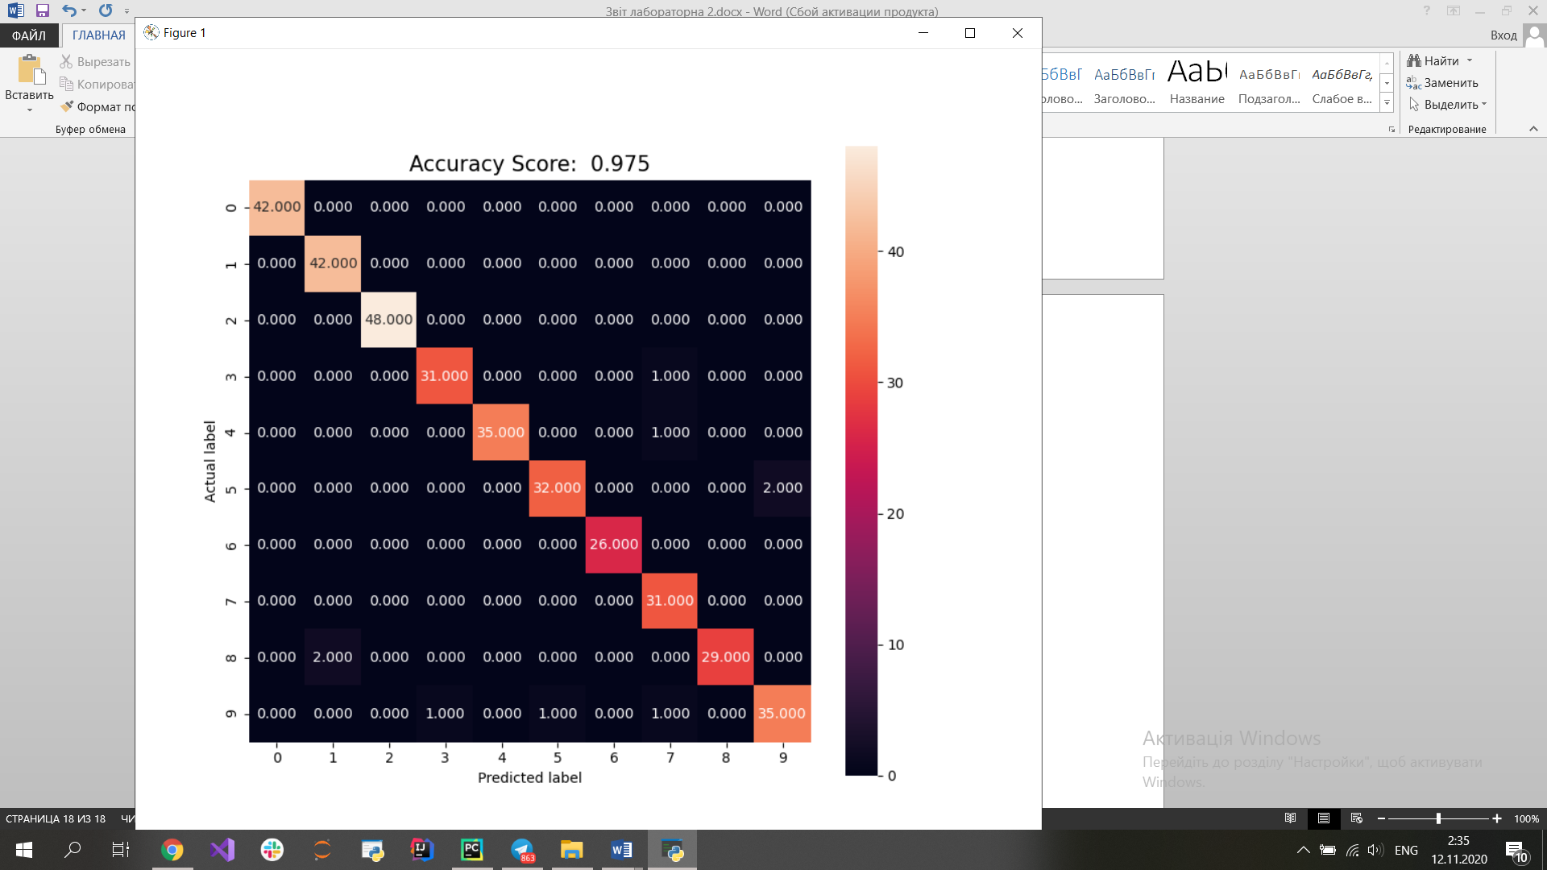

Precision-score: 0.975

Recall-score: 0.975

F1-score: 0.975

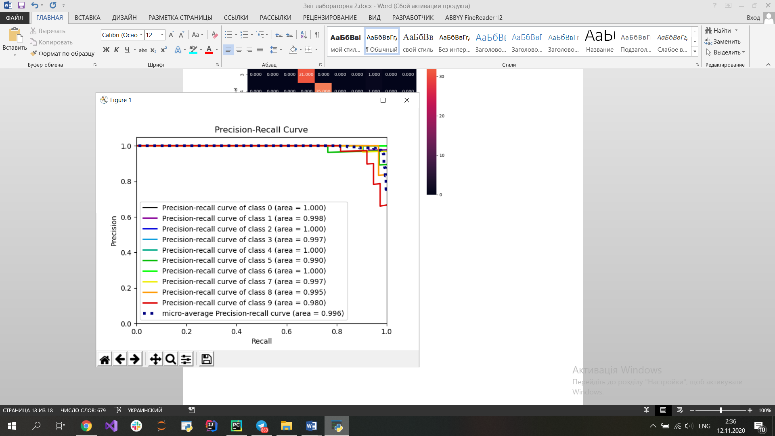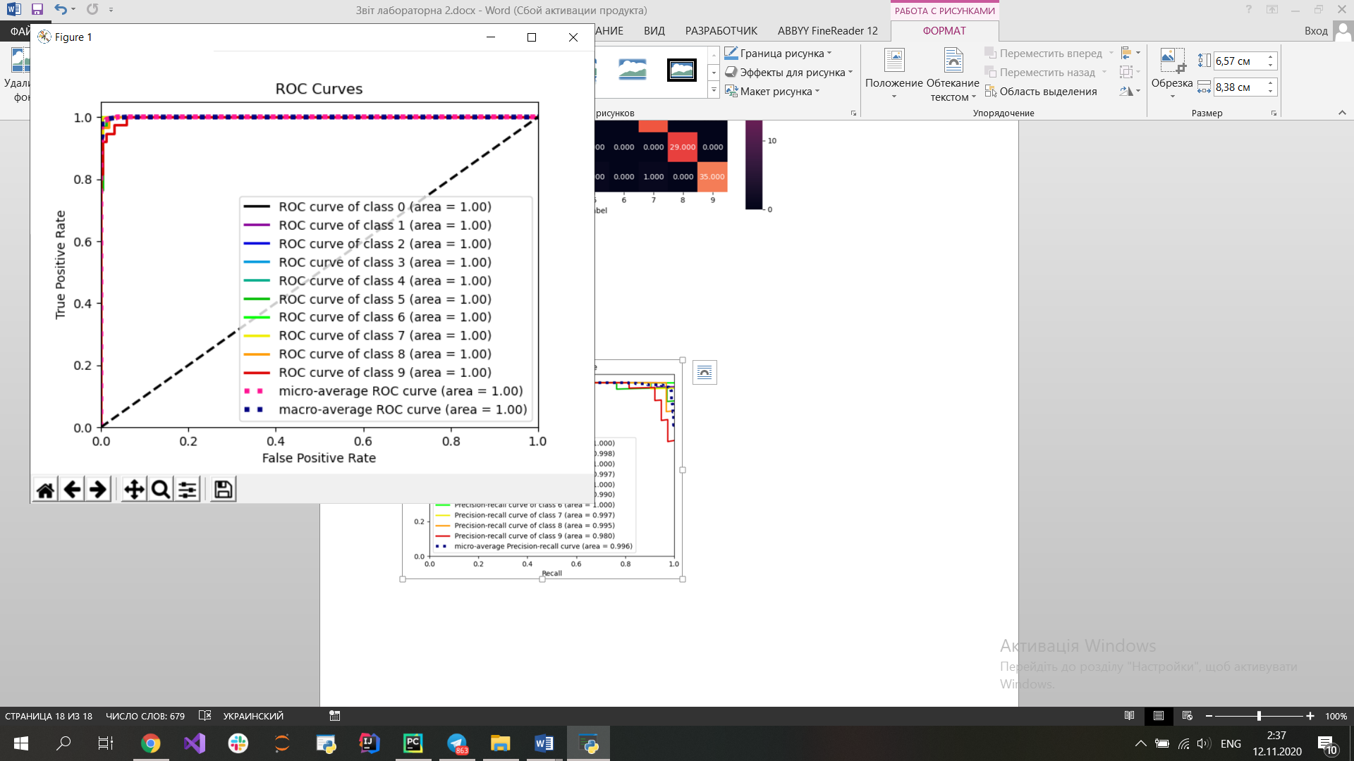

* Metrics for LogisticRegression(max_iter=1000, multi_class='multinomial', penalty='none') on train data *

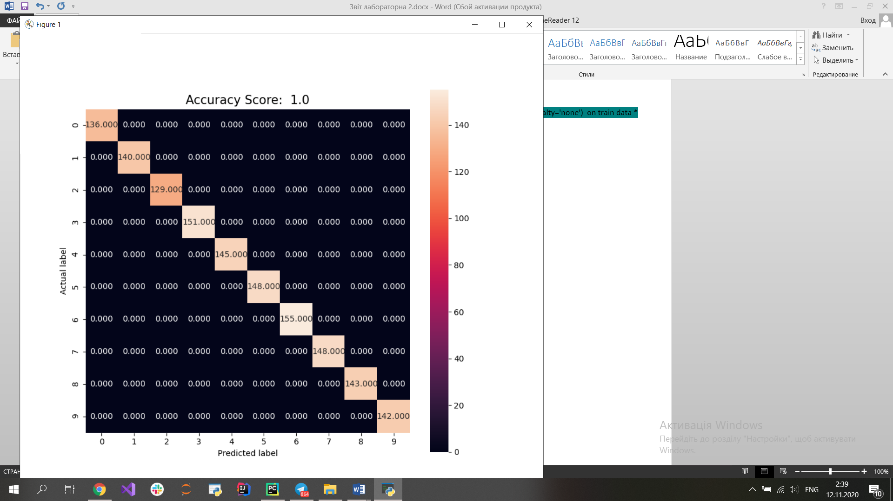

Precision-score: 1.0

Recall-score: 1.0

F1-score: 1.0

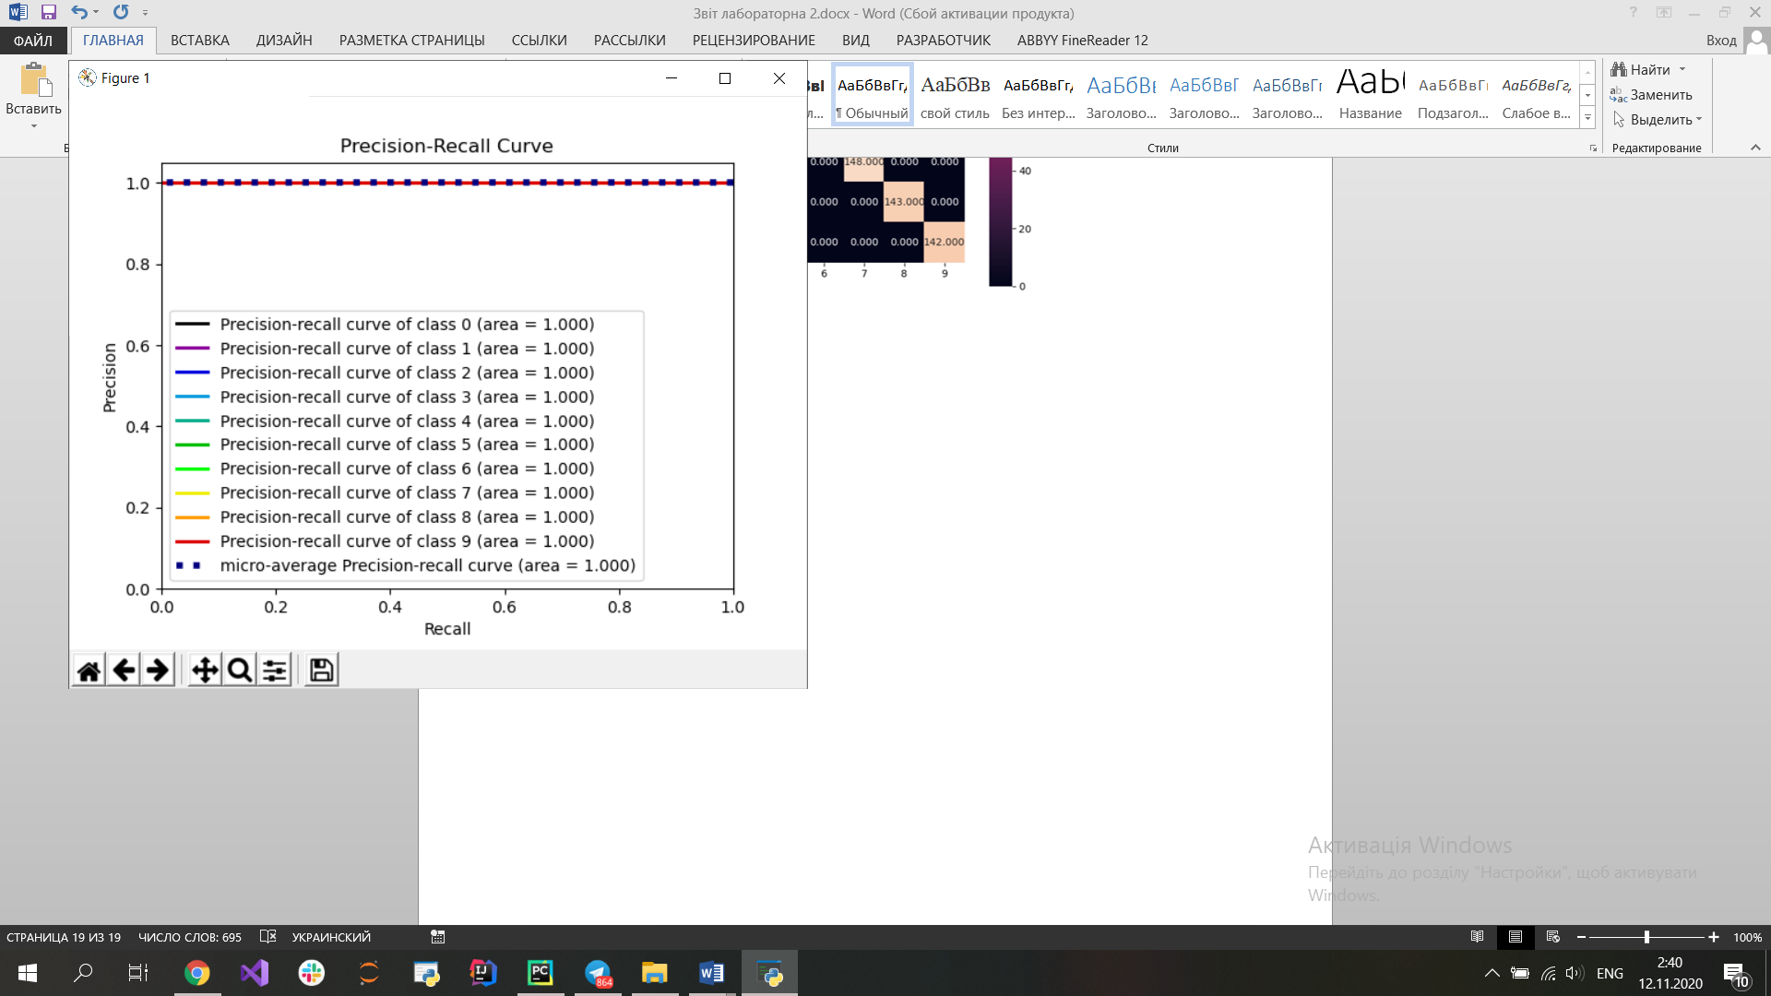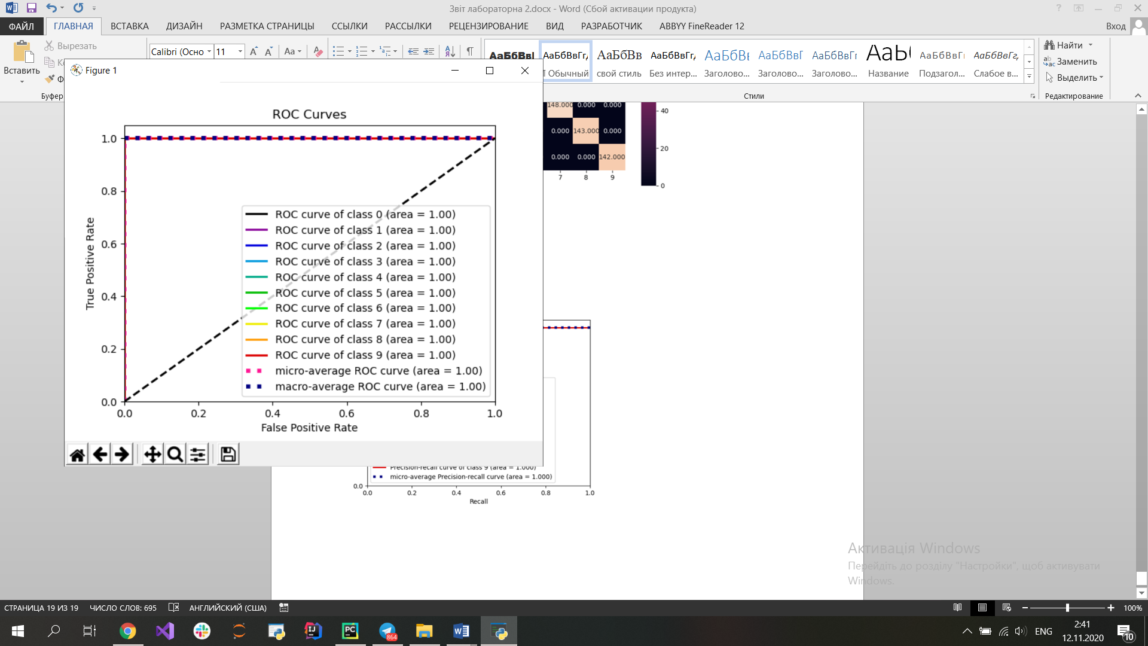

* Metrics for LogisticRegression(max_iter=1000, multi_class='multinomial', penalty='none') on test data *

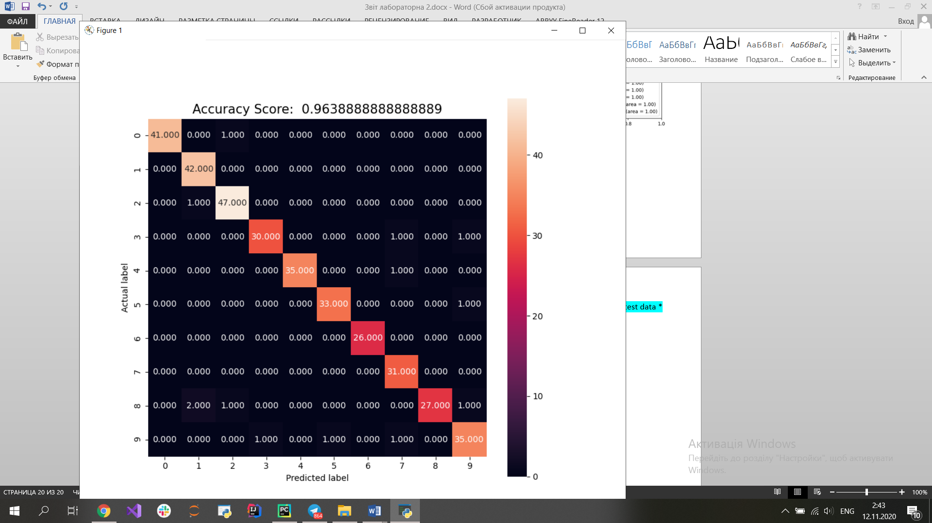

Precision-score: 0.9638888888888889

Recall-score: 0.9638888888888889

F1-score: 0.9638888888888889

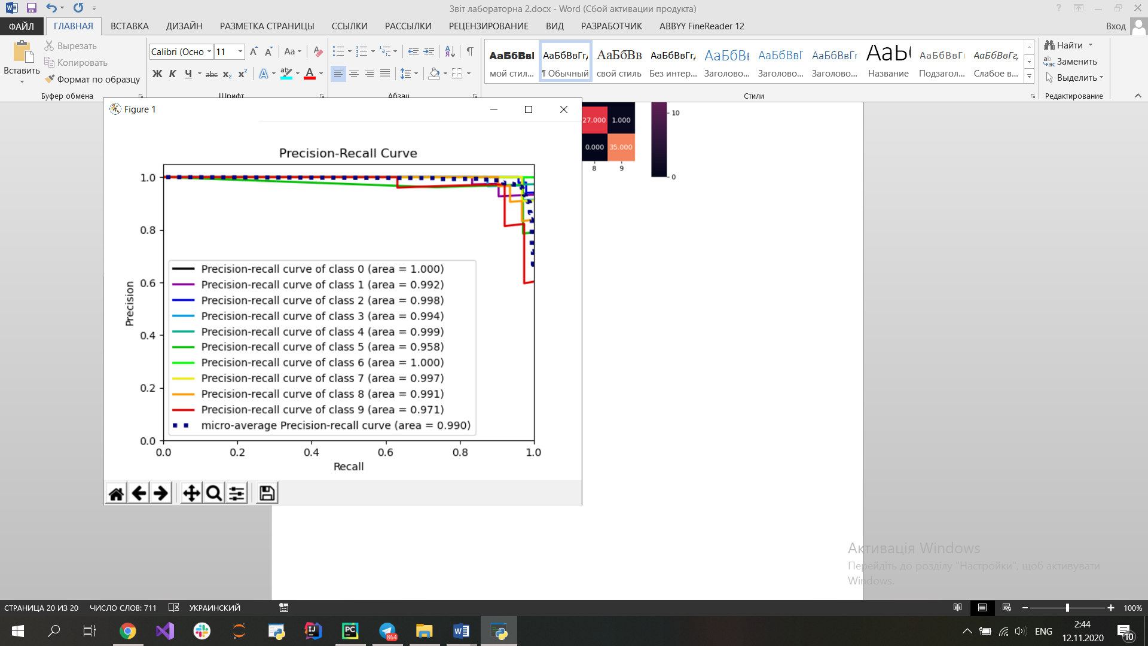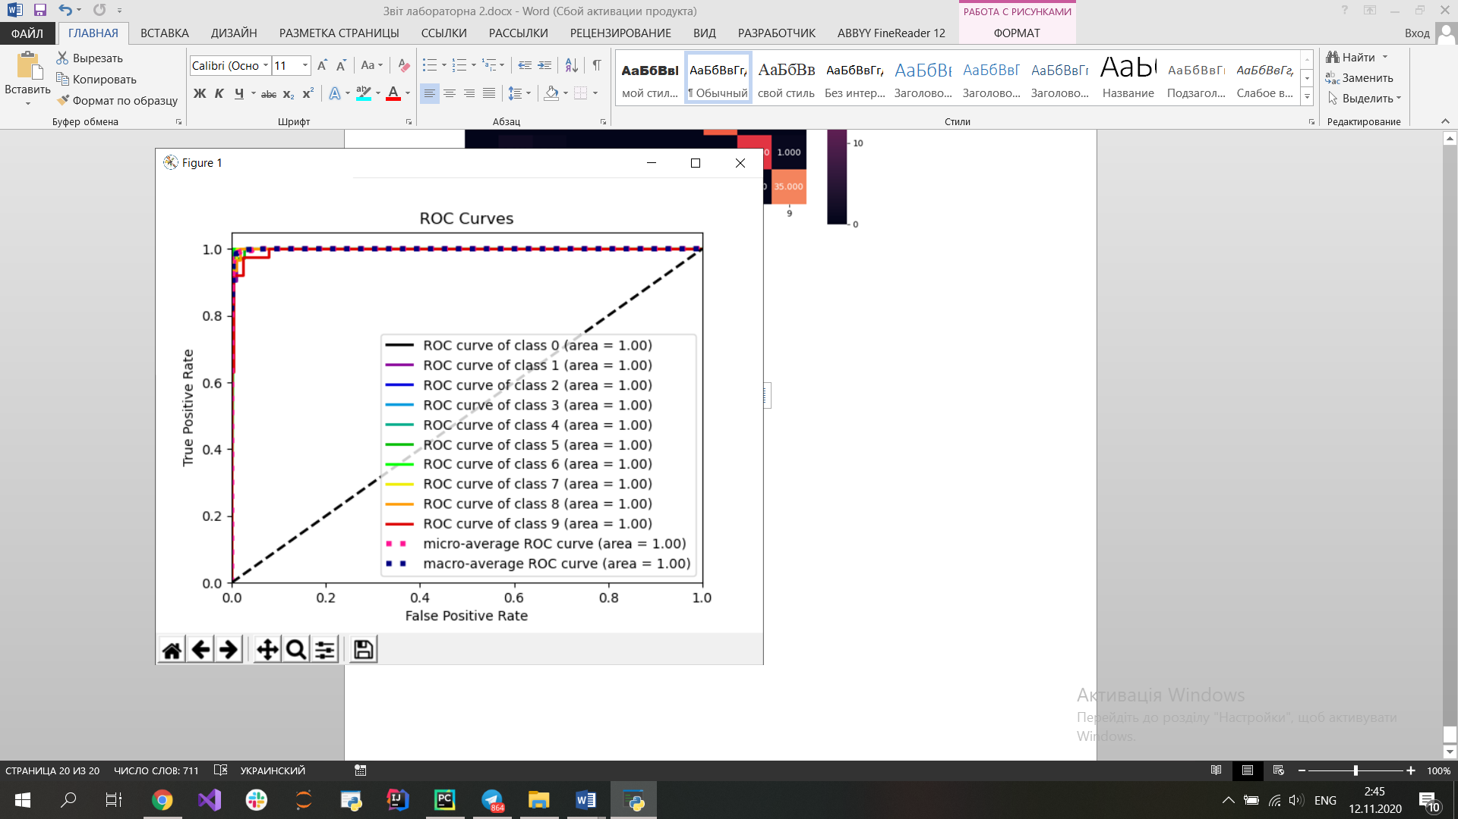

* Metrics for LogisticRegression(max_iter=1000, multi_class='multinomial') on train data *

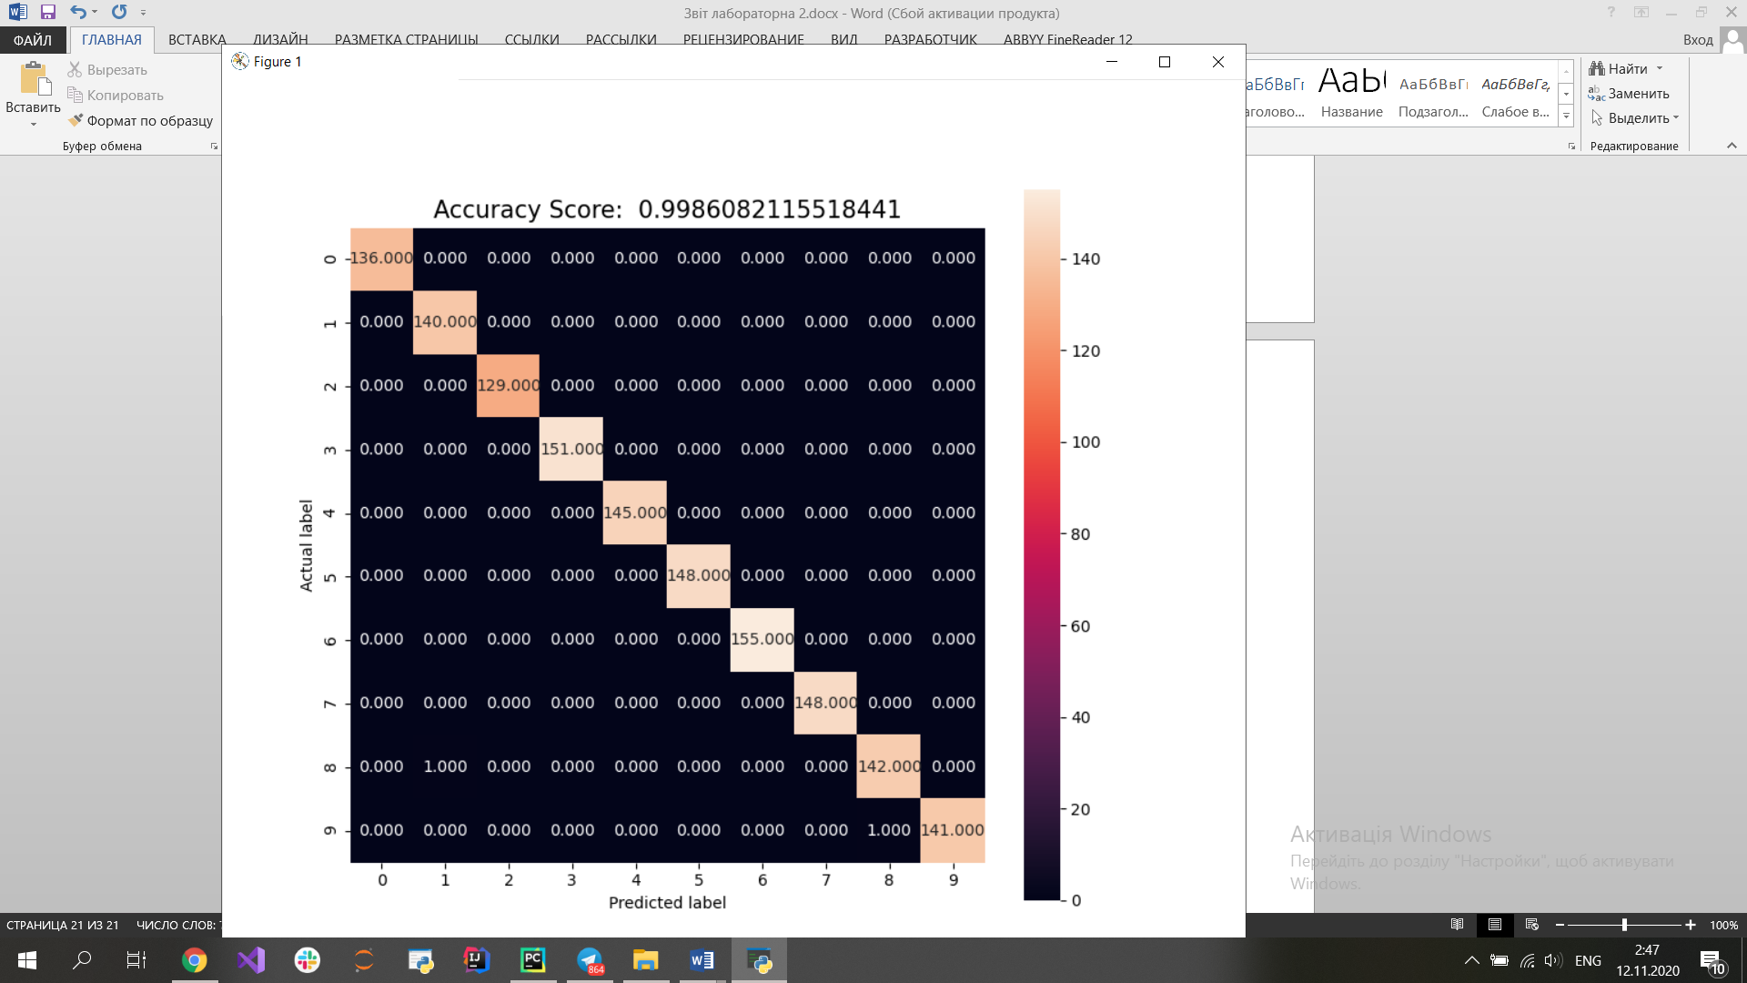

Precision-score: 0.9986082115518441

Recall-score: 0.9986082115518441

F1-score: 0.9986082115518441

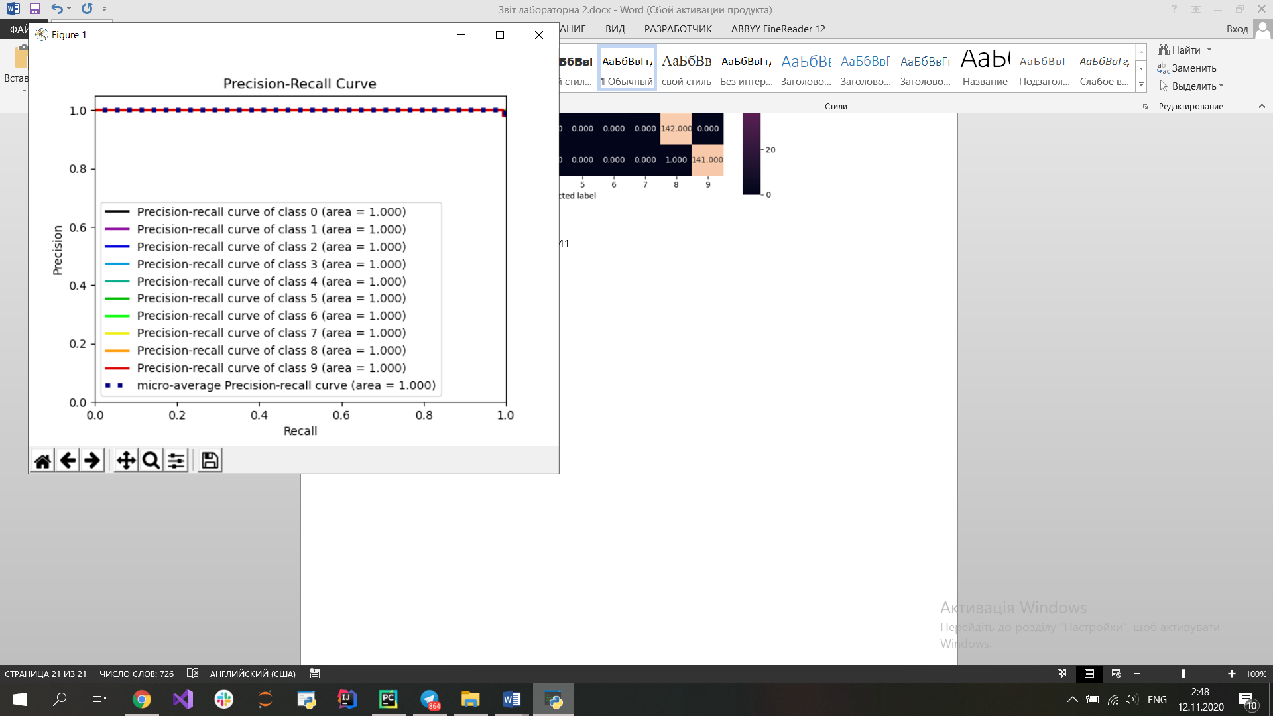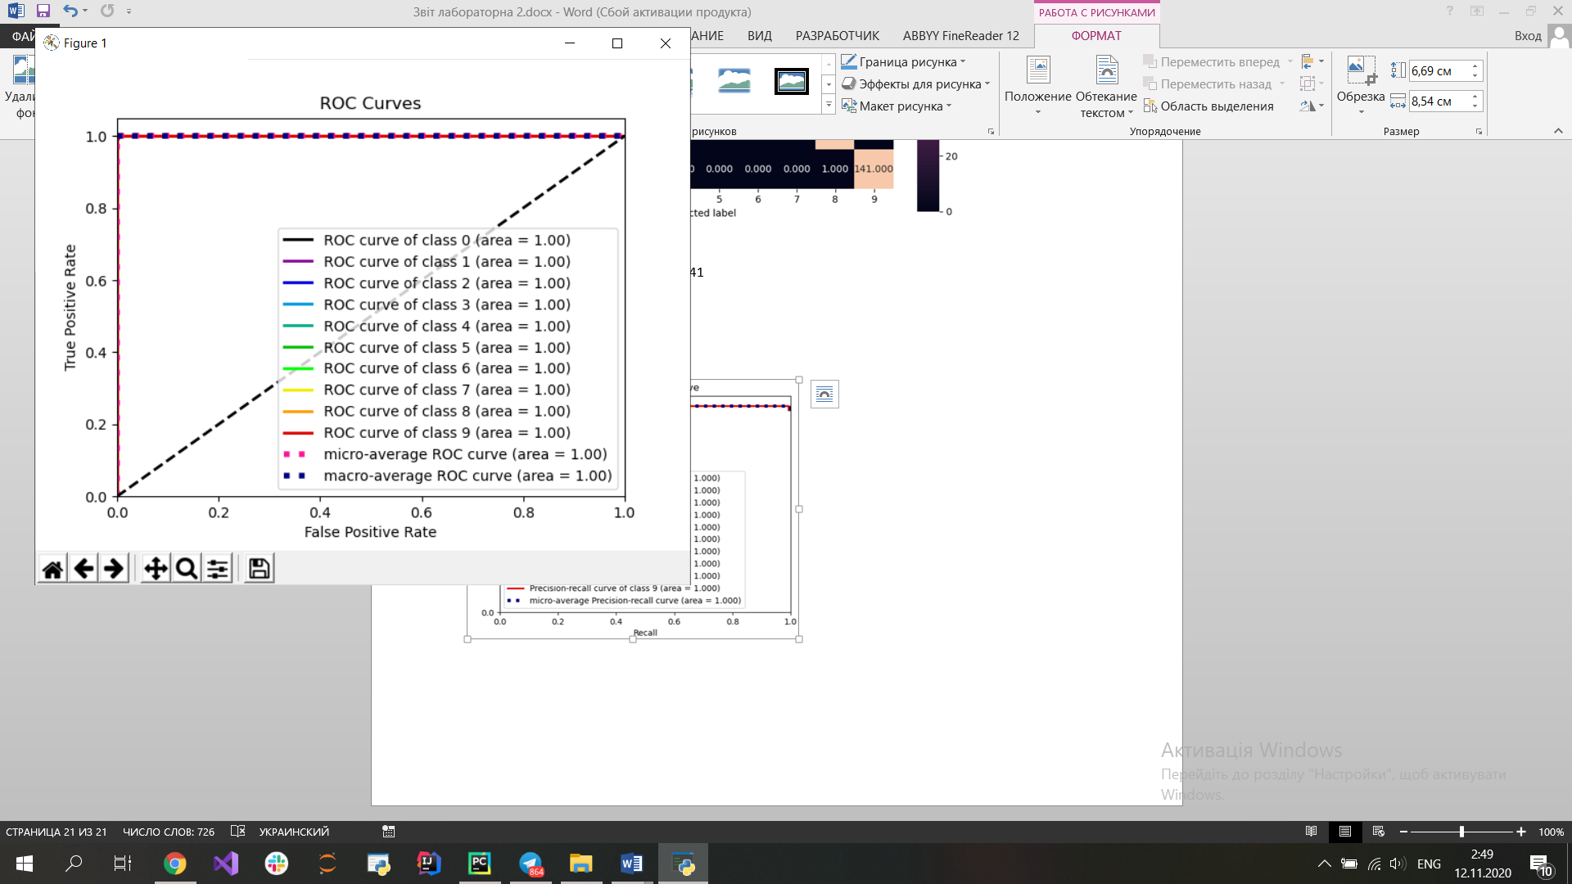

* Metrics for LogisticRegression(max_iter=1000, multi_class='multinomial') on test data *

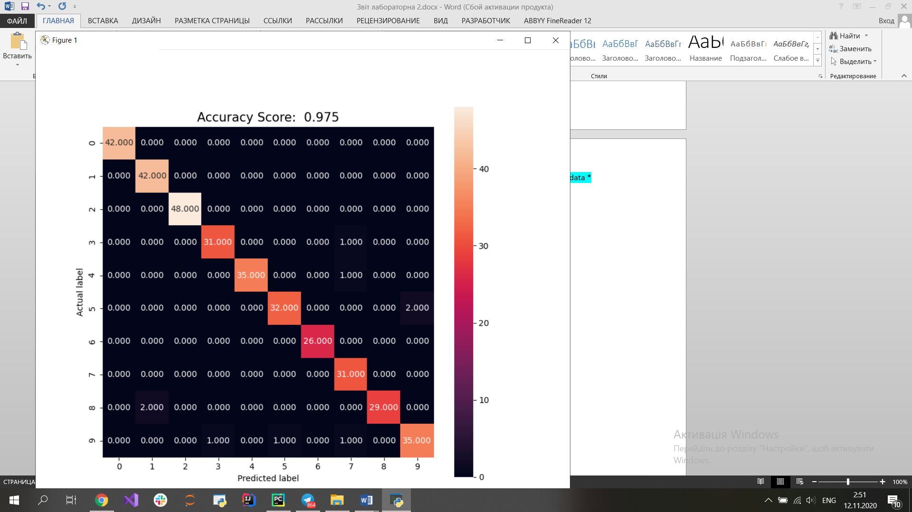

Precision-score: 0.975

Recall-score: 0.975

F1-score: 0.975

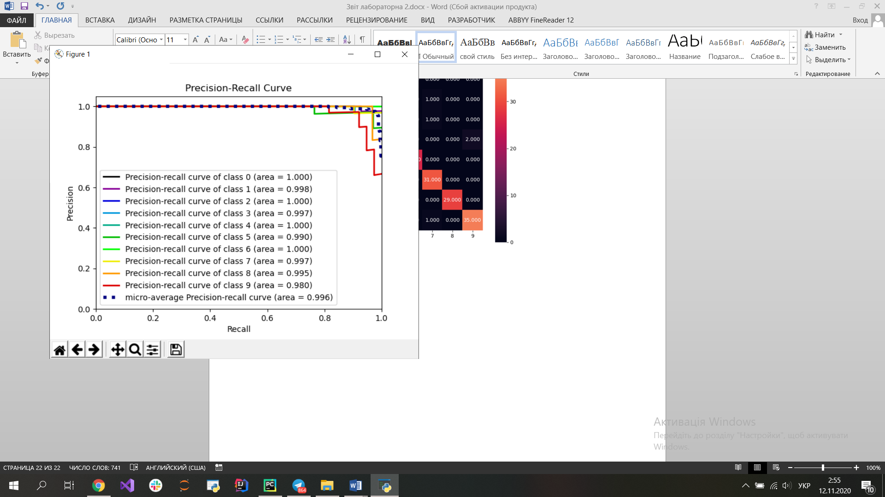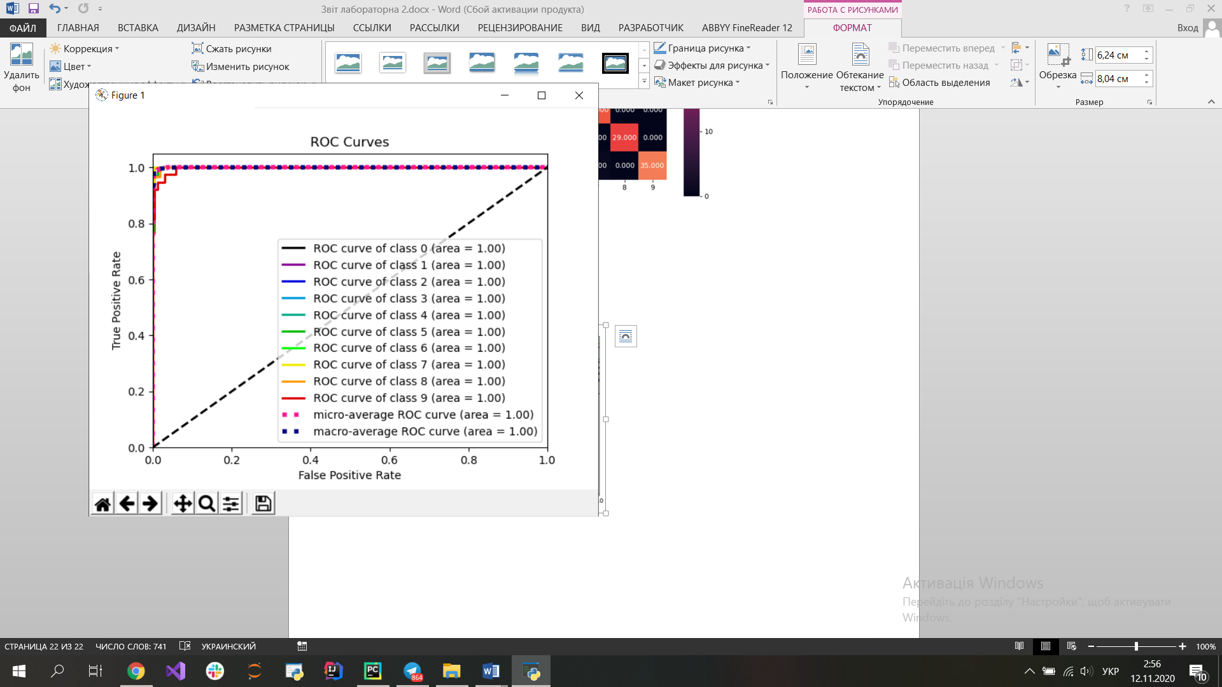

6) для кожної моделі оцінити, чи має місце перенавчання

Для першого датасету усі моделі показують на тестових наборах кращі результати, ніж на навчальних, отже, моделі не перенавчаються, а високі показники оцінок свідчать про ефективність логістичної регресії на цих даних.

Для другого датасету всі моделі на начальних наборах показують ідеальний або майже ідеальний результат, однак на тестових наборах показують незначно, але нижчі. Отже, в цьому випадку має місце перенавчання.

11) виконати решітчастий пошук гіперпараметрів

# grid search  
C = np.logspace(0, 4, 10)  
grid_values = [{'penalty': ['l1', 'l2'], 'C': C,  
 'solver': ['liblinear', 'saga']},  
 {'penalty': ['l2'], 'C': C,  
 'solver':['newton-cg', 'lbfgs', 'sag']}]  
  
grid_search_moons = GridSearchCV(LogisticRegression(max_iter=1000), grid_values, cv=5, n_jobs=-1)  
grid_search_moons.fit(X_moons_train, y_moons_train)  
print('\nOptimal model for first dataset: ', grid_search_moons.best_estimator_)  
print('Optimal parameters for first dataset: ', grid_search_moons.best_params_)  
estimate(grid_search_moons.best_estimator_, X_moons_test, y_moons_test, 2)

Optimal model for first dataset: LogisticRegression(max_iter=1000, solver='liblinear')

Optimal parameters for first dataset: {'C': 1.0, 'penalty': 'l2', 'solver': 'liblinear'}

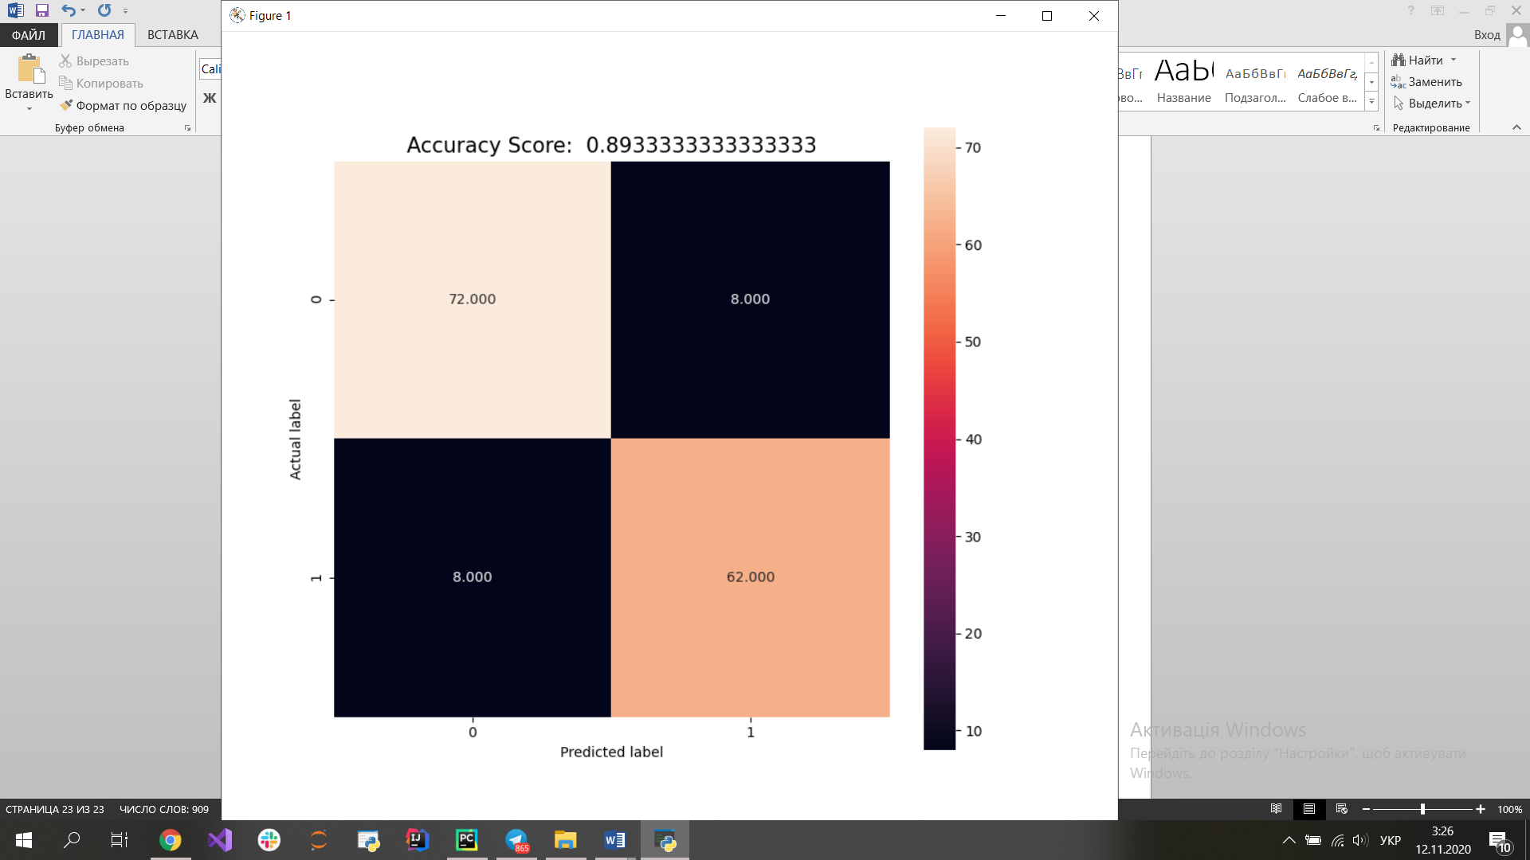

Precision-score: 0.8933333333333333

Recall-score: 0.8933333333333333

F1-score: 0.8933333333333333

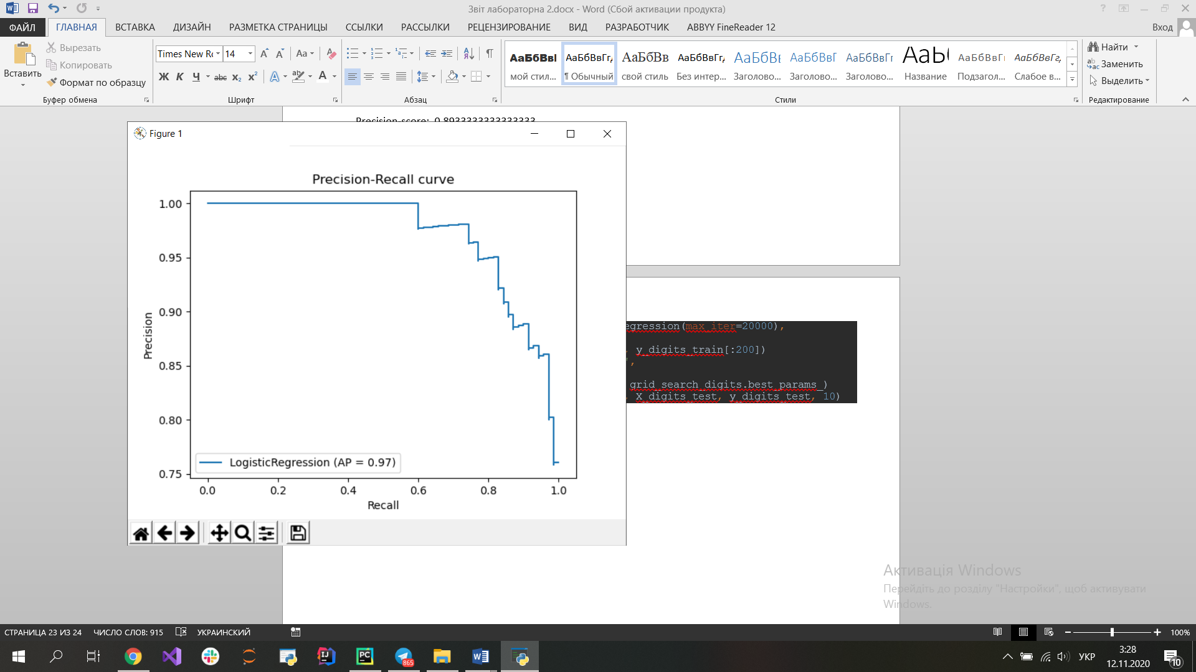 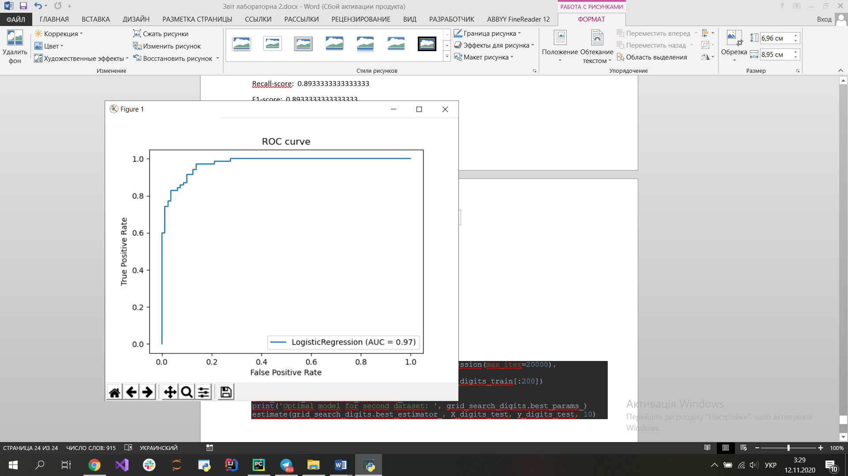

grid_search_digits = GridSearchCV(LogisticRegression(max_iter=20000), grid_values, cv=5, n_jobs=-1)  
grid_search_digits.fit(X_digits_train[:200], y_digits_train[:200])  
print('\nOptimal model for second dataset: ', grid_search_digits.best_estimator_)  
print('Optimal parameters for second dataset: ', grid_search_digits.best_params_)  
estimate(grid_search_digits.best_estimator_, X_digits_test, y_digits_test, 10)

Optimal model for second dataset: LogisticRegression(C=59.94842503189409, max_iter=20000, penalty='l1', solver='saga')

Optimal parameters for second dataset: {'C': 59.94842503189409, 'penalty': 'l1', 'solver': 'saga'}

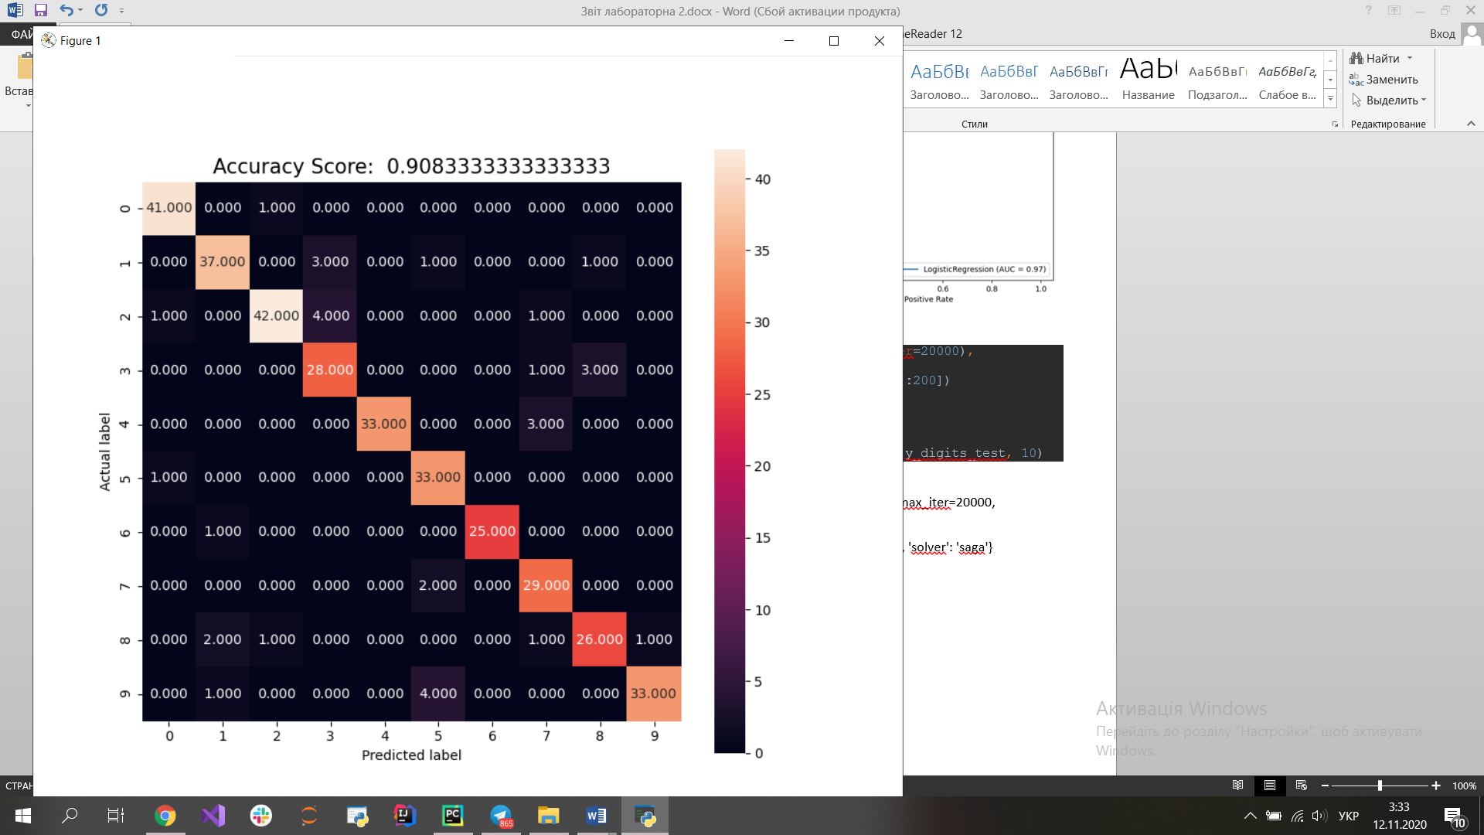

Precision-score: 0.9083333333333333

Recall-score: 0.9083333333333333

F1-score: 0.9083333333333333

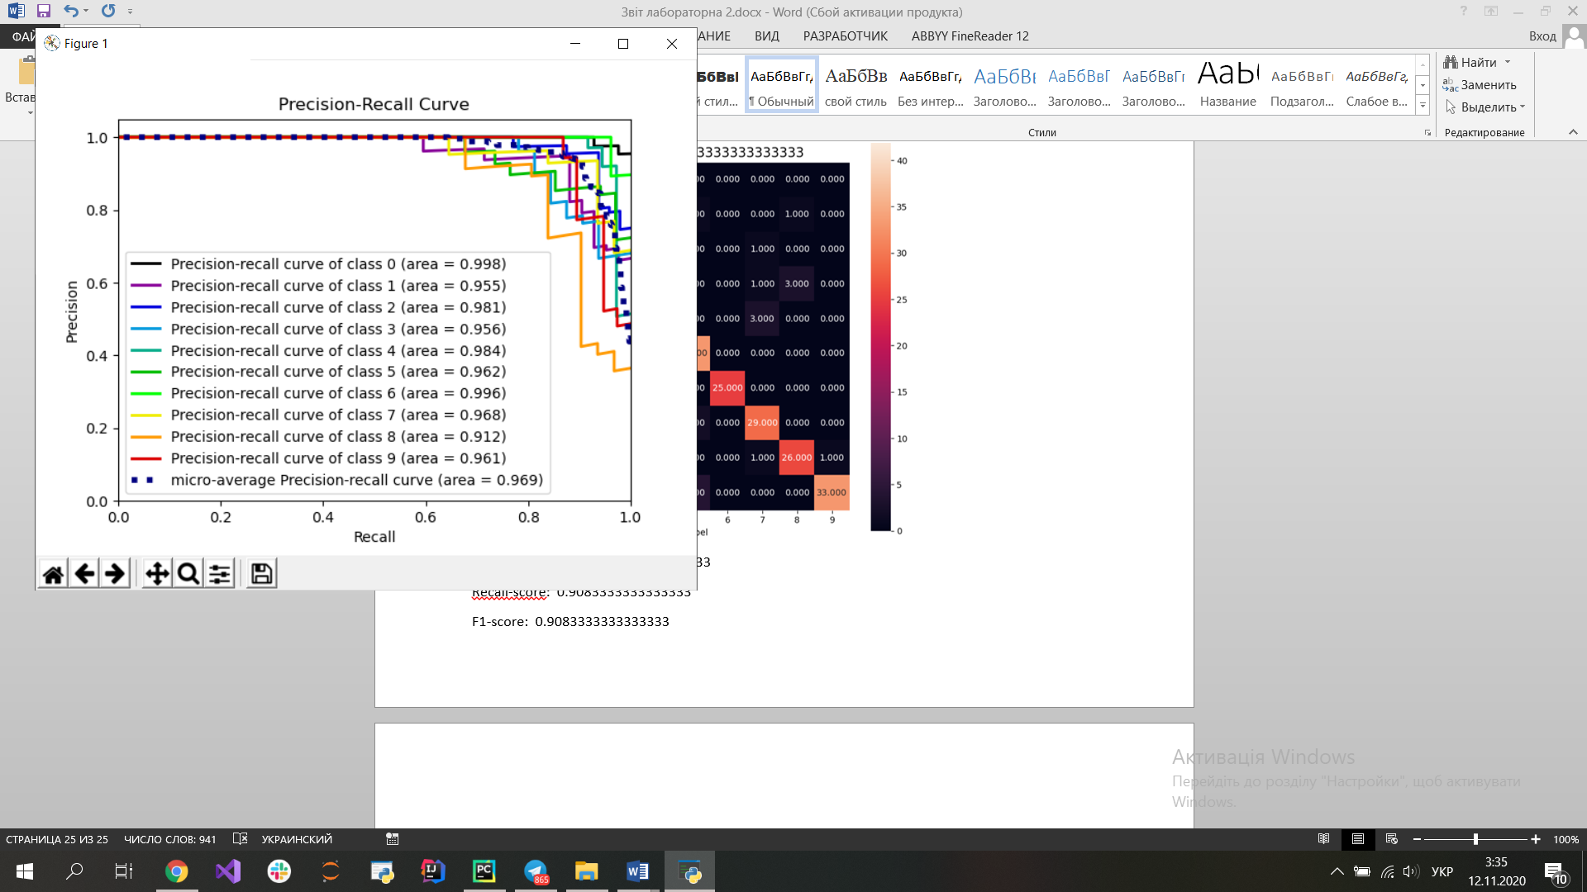 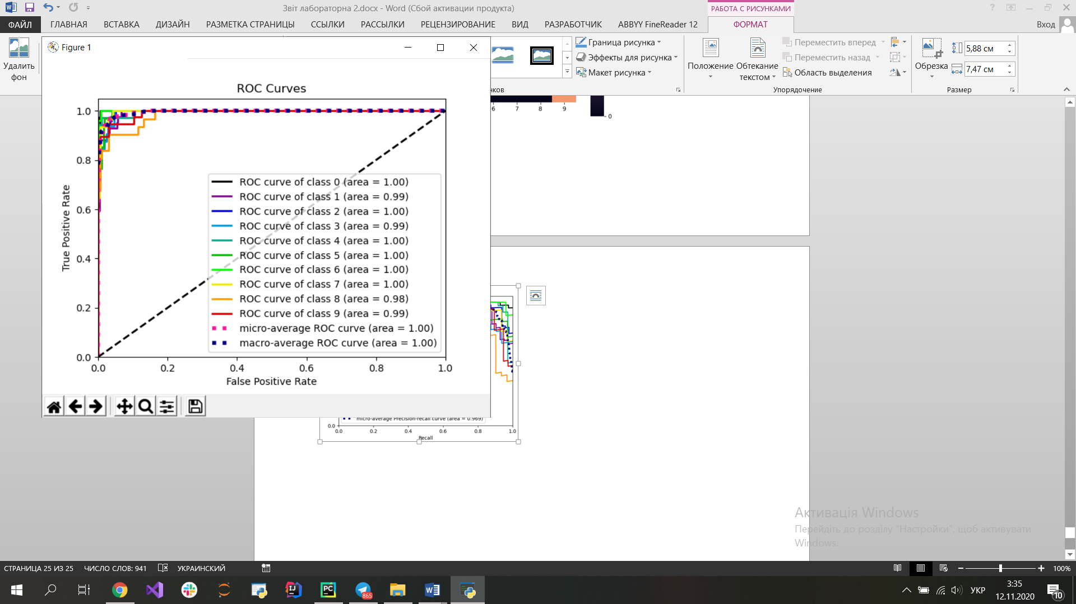

13) навчити моделі на підмножинах навчальних даних. Оцінити, наскільки розмір навчальної множини впливає на якість моделі

def estimate_size_quality(model, x, y):  
 train_test_ratio = [i/10 for i in range(1, 10, 1)]  
 f1_scores = []  
  
 for i in train_test_ratio:  
 x_train, x_test, y_train, y_test = train_test_split(x, y, train_size=i)  
 model.fit(x_train, y_train)  
 f1_scores.append(mt.f1_score(y_test, model.predict(x_test), average='micro'))  
  
 plt.plot(train_test_ratio, f1_scores)  
 plt.ylabel("Model's f1 score")  
 plt.show()

# estimate models depending on train data  
estimate_size_quality(grid_search_moons.best_estimator_, X_moons, y_moons)  
estimate_size_quality(grid_search_digits.best_estimator_, X_digits, y_digits)

Перший датасет:

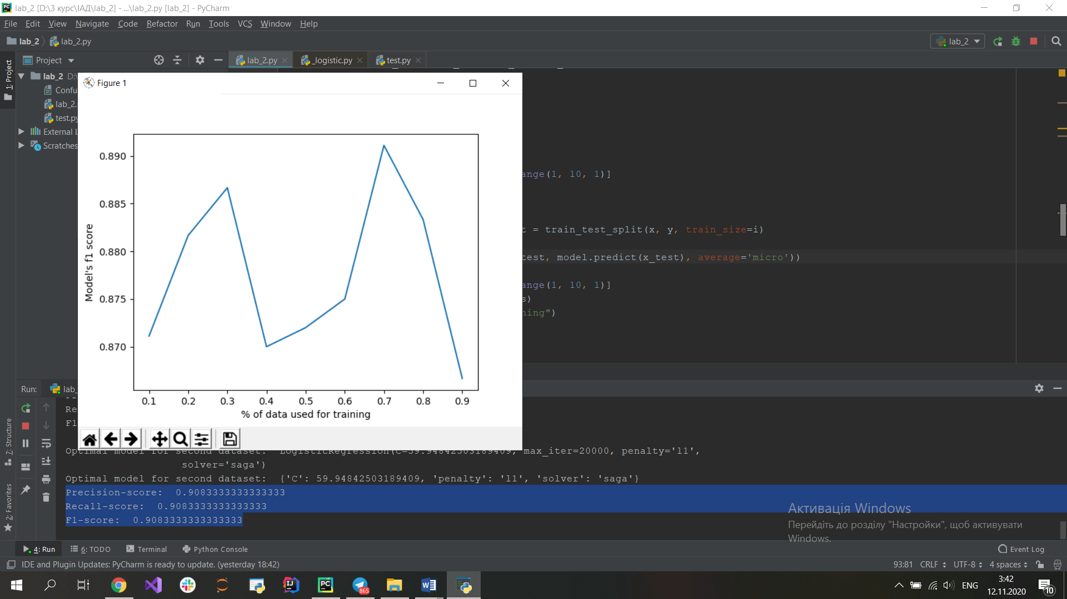

Другий датасет:

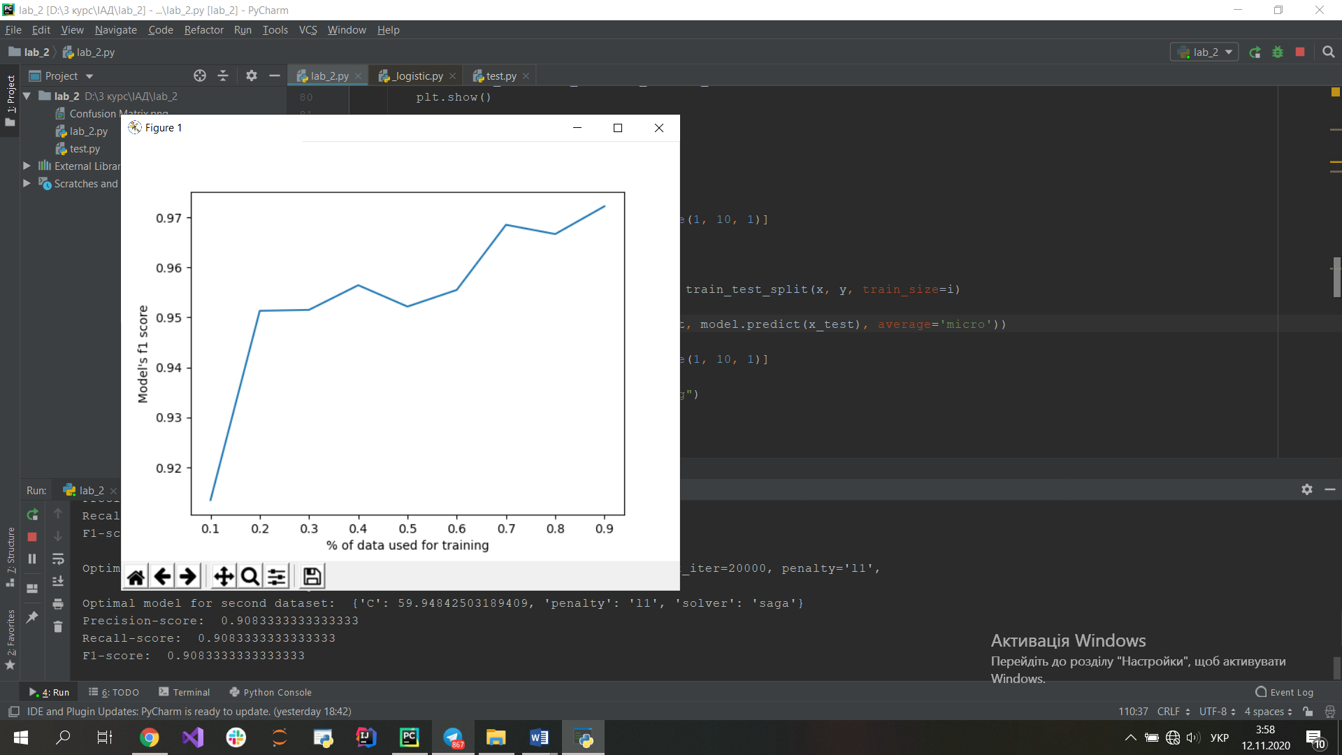

*по осі x – частка навчального набору даних від загального набору

Як видно з графіків, для першого набору якість моделі різко спадає та зростає, залежно від розміру вибірки, а для першого набору якість стає вищою зі зростанням навчальних даних.

**Висновки (12):** для обох дасатетів всі моделі працюють приблизно однаково з незначними відхиленнями, проте моделі без регуляризації працюють трохи краще. Для другого датасету моделі показують, в цілому, вищі результати, однак для них є характерним незначне перенавчання, що не спостерігається на першому датасеті.

**Код програми**

from sklearn.datasets import make_moons  
from sklearn.datasets import load_digits  
from sklearn.model_selection import train_test_split  
from sklearn.linear_model import LogisticRegression  
from sklearn.preprocessing import StandardScaler  
from sklearn import metrics as mt  
from mlxtend.plotting import plot_decision_regions  
import scikitplot.metrics as skplt  
from sklearn.model_selection import GridSearchCV  
import numpy as np  
import pandas as pd  
import matplotlib.pyplot as plt  
import seaborn as sns  
  
  
def show_moons(X, y):  
 df = pd.DataFrame(dict(x=X[:, 0], y=X[:, 1], label=y))  
 colors = {0: 'red', 1: 'midnightblue'}  
 fig, ax = plt.subplots()  
 grouped = df.groupby('label')  
 for key, group in grouped:  
 group.plot(ax=ax, kind='scatter', x='x', y='y', label='Class: '+str(key), color=colors[key])  
 plt.show()  
  
  
def show_digits(digits):  
 fig = plt.figure(figsize=(6, 6)) # figure size in inches  
 fig.subplots_adjust(left=0, right=1, bottom=0, top=1, hspace=0.05, wspace=0.05)  
  
 for i in range(64):  
 ax = fig.add_subplot(8, 8, i + 1, xticks=[], yticks=[])  
 ax.imshow(digits.images[i], cmap=plt.cm.binary, interpolation='nearest')  
 ax.text(0, 7, str(digits.target[i]))  
 plt.show()  
  
  
def create_models(X_train, y_train):  
 simple_lr = LogisticRegression(penalty='none').fit(X_train, y_train)  
 simple_lr_regularized = LogisticRegression().fit(X_train, y_train)  
  
 multinomial_lr = LogisticRegression(penalty='none', multi_class='multinomial', solver='lbfgs', max_iter=1000)\  
 .fit(X_train, y_train)  
 multinomial_lr_regularized = LogisticRegression(multi_class='multinomial', solver='lbfgs', max_iter=1000)\  
 .fit(X_train, y_train)  
  
 return simple_lr, multinomial_lr, simple_lr_regularized, multinomial_lr_regularized  
  
  
def create_matrix(curr_model, x, y_test, y_predict):  
 cm = mt.confusion_matrix(y_test, y_predict)  
 score = curr_model.score(x, y_test)  
 plt.figure(figsize=(9, 9))  
 sns.heatmap(cm, annot=True, fmt=".3f", square=True)  
 plt.ylabel("Actual label")  
 plt.xlabel("Predicted label")  
 plt.title(f"Accuracy Score: {score}", size=15)  
 plt.show()  
  
  
def estimate(curr_model, x, y_true, num_classes):  
 y_predict = curr_model.predict(x)  
 create_matrix(curr_model, x, y_true, y_predict)  
 print('Precision-score: ', mt.precision_score(y_true, y_predict, average='micro'))  
 print('Recall-score: ', mt.recall_score(y_true, y_predict, average='micro'))  
 print('F1-score: ', mt.f1_score(y_true, y_predict, average='micro'))  
  
 if num_classes == 2:  
 pr_curve = mt.plot_precision_recall_curve(curr_model, x, y_true)  
 pr_curve.ax_.set_title('Precision-Recall curve')  
 plt.show()  
  
 roc_curve_moons = mt.plot_roc_curve(curr_model, x, y_true)  
 roc_curve_moons.ax_.set_title('ROC curve')  
 plt.show()  
  
 y_probs = curr_model.predict_proba(x)  
  
 if num_classes > 2:  
 skplt.plot_precision_recall(y_true, y_probs)  
 plt.show()  
  
 skplt.plot_roc(y_true, y_probs)  
 plt.show()  
  
  
def estimate_size_quality(model, x, y):  
 train_test_ratio = [i/10 for i in range(1, 10, 1)]  
 f1_scores = []  
  
 for i in train_test_ratio:  
 x_train, x_test, y_train, y_test = train_test_split(x, y, train_size=i)  
 model.fit(x_train, y_train)  
 f1_scores.append(mt.f1_score(y_test, model.predict(x_test), average='micro'))  
  
 train_test_ratio = [i*10 for i in range(1, 10, 1)]  
 plt.plot(train_test_ratio, f1_scores)  
 plt.ylabel("Model's f1 score")  
 plt.show()  
  
  
if __name__ == '__main__':  
  
 # create datasets  
 X_moons, y_moons = make_moons(n_samples=1500, noise=0.15)  
 digits_ = load_digits()  
  
 # show datasets  
 show_moons(X_moons, y_moons)  
 show_digits(digits_)  
  
 # data preprocessing  
 X_digits = digits_.data  
 y_digits = digits_.target  
 X_moons = StandardScaler().fit_transform(X_moons)  
 X_digits = StandardScaler().fit_transform(X_digits)  
  
 # create train and test samples  
 X_moons_train, X_moons_test, y_moons_train, y_moons_test = train_test_split(X_moons, y_moons, train_size=0.9)  
 X_digits_train, X_digits_test, y_digits_train, y_digits_test = train_test_split(X_digits, y_digits, train_size=0.8)  
  
 # create models  
 moons_simple, moons_multinomial, moons_simple_reg, moons_multinomial_reg = \  
 create_models(X_moons_train, y_moons_train)  
 digits_simple, digits_multinomial, digits_simple_reg, digits_multinomial_reg = \  
 create_models(X_digits_train, y_digits_train)  
  
 models = [moons_simple, moons_simple_reg, moons_multinomial, moons_multinomial_reg, digits_simple,  
 digits_simple_reg, digits_multinomial, digits_multinomial_reg]  
  
 # show simple model without regularization for first dataset  
 plot_decision_regions(X_moons, y_moons, clf=moons_simple)  
 plt.xlabel('x1')  
 plt.ylabel('x2')  
 plt.title('first dataset')  
 plt.show()  
  
 # make predicts  
 print('------------------METRICS FOR MOONS------------------')  
 for model in models[:4]:  
  
 print('\n* Metrics for ', model, ' on train data *\n')  
 estimate(model, X_moons_train, y_moons_train, 2)  
 print('\n* Metrics for ', model, ' on test data *\n')  
 estimate(model, X_moons_test, y_moons_test, 2)  
  
 print('------------------METRICS FOR DIGITS------------------')  
 for model in models[4:]:  
 print('\n* Metrics for ', model, ' on train data *\n')  
 estimate(model, X_digits_train, y_digits_train, 10)  
 print('\n* Metrics for ', model, ' on test data *\n')  
 estimate(model, X_digits_test, y_digits_test, 10)  
  
 # grid search  
 C = np.logspace(0, 4, 10)  
 grid_values = [{'penalty': ['l1', 'l2'], 'C': C,  
 'solver': ['liblinear', 'saga']},  
 {'penalty': ['l2'], 'C': C,  
 'solver':['newton-cg', 'lbfgs', 'sag']}]  
  
 grid_search_moons = GridSearchCV(LogisticRegression(max_iter=1000), grid_values, cv=5, n_jobs=-1)  
 grid_search_moons.fit(X_moons_train, y_moons_train)  
 print('\nOptimal model for first dataset: ', grid_search_moons.best_estimator_)  
 print('Optimal parameters for first dataset: ', grid_search_moons.best_params_)  
 estimate(grid_search_moons.best_estimator_, X_moons_test, y_moons_test, 2)  
  
 grid_search_digits = GridSearchCV(LogisticRegression(max_iter=20000), grid_values, cv=5, n_jobs=-1)  
 grid_search_digits.fit(X_digits_train[:200], y_digits_train[:200])  
 print('\nOptimal model for second dataset: ', grid_search_digits.best_estimator_)  
 print('Optimal model for second dataset: ', grid_search_digits.best_params_)  
 estimate(grid_search_digits.best_estimator_, X_digits_test, y_digits_test, 10)  
  
 # estimate models depending on train data  
 estimate_size_quality(grid_search_moons.best_estimator_, X_moons, y_moons)  
 estimate_size_quality(grid_search_digits.best_estimator_, X_digits, y_digits)